Strategický plán rozvoje městské části Praha 9

A. Analytický profil městské části

Zpracovatel: Mgr. Josef Miškovský, Ph.D.

Datum: červenec - září 2020
Verze: září 2020

Obsah

Seznam tabulek a obrázků 4
Seznam použitých zkratek 5
1 Základní údaje 6
1.1 Regionální vztahy a poloha MČ Praha 9 v sídelním systému 6
1.2 Shrnutí 9
2 Obyvatelstvo 10
2.1 Vývoj počtu obyvatel 10
2.2 Pohyb obyvatelstva 11
2.3 Složení obyvatel podle věku, vzdělání, a státní příslušnosti 12
2.4 Shrnutí 14
3 Ekonomika, podnikání a trh práce 15
3.1 Výkonnost místní ekonomiky 15
3.2 Struktura místní ekonomiky a podnikatelská aktivita 16
3.3 Trh práce, vývoj a struktura nezaměstnanosti 17
3.4 SHRNUTÍ 19
4 Občanská vybavenost a služby 20
4.1 Školská zařízení a vzdělávání 20
4.2 Zdravotnictví 26
4.3 Sociální služby 27
4.4 Shrnutí 28
5 Doprava a dopravní infrastruktura 30
5.1 Silniční infrastruktura a doprava 30
5.2 Veřejná doprava a infrastruktura veřejné dopravy 34
5.3 Další dopravní infrastruktura 38
5.4 Shrnutí 39
6 Technická infrastruktura a bydlení 41
6.1 Technická infrastruktura 41
6.2 Domovní a bytový fond 44
6.3 Shrnutí 46
7 Životní a obytné prostředí 48
7.1 Stav životního prostředí 48
7.2 Shrnutí 53
8 Názory obyvatel 54
9 Názory aktérů 59
9.1 Zhodnocení rozvoje a stavu MČ 60
9.2 Budoucnost MČ 66
9.3 Shrnutí 66
10 SWOT analýza 69
11 Zdroje 72

Seznam tabulek a obrázků
Tabulka 2 Vývoj počtu obyvatel v MČ P9 a referenčních MČ, 2009–2018 11
Tabulka 3 Věková struktura obyvatelstva MČ Prahy 9, 2009–2018, k 31. 12. 12
Tabulka 4 Vzdělanostní struktura obyvatelstva MČ Prahy 9 a referenčních území, SLDB 2011 (v %) 13
Tabulka 5 Cizí státní příslušníci hlášení k pobytu v MČ P9 a referenčních územích k 31. 12. 2018 13
Tabulka 6: Přehled počtu ekonomických subjektů podle oboru činnosti k 31.12.2019 16
Tabulka 7: Statistiky nezaměstnanosti MČ P9 a referenčních území k 31.12.2019 18
Tabulka 8 Přehled mateřských škol zřizovaných MČ Praha 9 ke školnímu roku 2020/2021 21
Tabulka 9 Přehled soukromých zařízení na úrovni MŠ na území MČ Praha 9 v roce 2020 21
Tabulka 10 Přehled základních škol zřizovaných MČ Praha 9 22
Tabulka 11 Přehled soukromých základních škol zřizovaných na území MČ Praha 9 v r. 2020 22
Tabulka 12: Zdravotnická zařízení v MČ Praha 9 a referenčních územích k 31.12.2019 26
Tabulka 13 Počet bytů podle způsobu vytápění v bytech MČ Praha 9 v r. 2011 43
Tabulka 14 Charakteristika domovního fondu v referenčních MČ podle SLDB 2011 44
Tabulka 15 Charakteristika bytového fondu v referenčních MČ podle SLDB 2011 45
Tabulka 16 Dokončené byty v referenčních MČ v období 2010–2018 46
Tabulka 17: Subjekty z jejichž řad byli rekrutováni respondenti řízených rozhovorů 59
Tabulka 18: Logika tvorby analýzy SWOT 69

Obrázek 1: Dostupnost mateřských škol na území MČ P9 23
Obrázek 2: Dostupnost základních škol na území MČ P9 25
Obrázek 3: Základní silniční síť na Praze 9 30
Obrázek 4: Intenzity automobilové dopravy v zájmovém území v r. 2019 (poč. motorových vozidel / 24 h) 32
Obrázek 5: Problémová mapa silniční dopravy z pražského SUMPu 33
Obrázek 6: Problémová mapa veřejné dopravy z Plánu udržitelné městské mobility Hl. m. Prahy 35
Obrázek 7: Dostupnost zastávek veřejné dopravy na území MČ P9 37
Obrázek 8 Výřez mapy průměrných ročních koncentrací PM₁₀ z ÚAP HMP 2016 49
Obrázek 9 Výřez mapy průměrných ročních koncentrací NO₂ z ÚAP HMP 2016 49
Obrázek 10 Výřez mapy noční hladiny hlukové zátěže z ÚAP HMP 2016 50
Obrázek 11 Struktura respondentů 54
Obrázek 12 Tři největší pozitiva a negativa městské části 55
Obrázek 13 Další pozitiva a negativa 56
Obrázek 14 Oblasti, které by měly být přednostně financovány z rozpočtu MČ 57
Obrázek 15 Hodnocení aspektů života v městské části 57
Graf 1 Dlouhodobý vývoj počtu obyvatel, MČ Praha 9 a referenčních MČ, dle SLDB 1869–2011 10
Graf 2 Pohyb obyvatelstva v MČ Praha 9, 2009–2018 12
Graf 3: HDP na obyvatele a čistý disponibilní důchod domácností v krajích ČR v r. 2018 16
Graf 4: Vývoj podílu nezaměstnaných v ČR, hl. m. Prahy, MČ P20 a referenčních územích 18

Mapa 1: MČ Praha 9 8

Seznam použitých zkratek
ČHMÚ Český hydrometeorologický ústav
ČNB Česká národní banka
ČSÚ Český statistický úřad
CZT centrální zásobování teplem
ČDDD čistý disponibilní důchod domácností
HDP hrubý domácí produkt
IAD individuální automobilová doprava
IRZ integrovaný registr znečišťování
MČ městská část
MHMP Magistrát hl. m. Prahy
MÚK mimoúrovňová křižovatka
NTL nízkotlaký
NPÚ Národní památkový ústav
P9 Praha 9
RES Rejstřík ekonomických subjektů
SEKM systém evidence kontaminovaných míst
SLDB sčítání lidu, domů a bytů
SSZ světelné signalizační zařízení
STL středotlaký
TSK Technická správa komunikací hl. m. Prahy
ÚAP územně analytické podklady
ÚČOV Ústřední čistírna odpadních vod
ÚPD územně plánovací dokumentace
VDB ČSÚ Veřejná databáze Českého statistického úřadu
VRT vysokorychlostní trať
VTL vysokotlaký
ZEVO zařízení pro energetické zpracování odpadu
ZPS zóny placeného stání

Základní údaje
V Kapitole 1 je charakterizováno začlenění městské části Praha 9 (dále MČ P9) do širšího území metropolitního regionu hl. m. Prahy a dále je zde proveden základní popis samotného území MČ Praha 9.

Regionální vztahy a poloha MČ Praha 9 v sídelním systému
Městská část Praha 9 je situována v SV části intravilánu hl. m. Prahy. MČ P9 je tvořena katastrálními územími:
- Vysočany
- Prosek
- Střížkov
- Hrdlořezy
- Libeň (území východně od železničního uzlu Balabenka)
- Hloubětín (území východně od ul. U Elektry a od areálu Möbelix)
- Malešice (okrajová část na jižních svazích vrchu Tábor)
MČ P9 zahrnuje několik charakterově odlišných městských čtvrtí:
- Vysočany (z hlediska charakteru můžeme k Vysočanům řadit i část k.ú. Libeň a Hloubětín)
- Prosek a Střížkov
- Hrdlořezy
Jádrem MČ je čtvrť Vysočany nacházející se na dně širokého údolí říčky Rokytky. Ta je na severní i jižní straně jasně vymezena přírodními bariérami ve formě obtížněji zastavitelných svažitých území. Na západní i východní straně Vysočany navazují na zástavbu sousedních MČ, urbanistickou bariéru zde ovšem představují kapacitní komunikace – železniční a silniční mostní objekty na Balabence (hranice s MČ P8) a ulice Kbelská, resp. Průmyslová na východní hranici MČ. Urbanistickou bariéru v území představují zejména železniční tratě, které svírají Vysočany od severu, jihu i západu. Čtvrť Vysočany byla v minulosti jedním z průmyslových center Prahy, kde byly situovány zejména rozsáhlé provozy koncernu ČKD a automobilky Praga a řada menších průmyslových provozů. Obytná zástavba byla situována pouze v pásu území mezi Balabenkou a Starými Vysočany, jehož osu tvoří ul. Sokolovská a ve čtvrti Nové Vysočany fyzicky oddělené od zbytku Vysočan areálem žst. Praha – Libeň. V rámci strukturálních změn ekonomiky došlo od 90. let minulého století k postupnému zániku téměř všech původních průmyslových provozů na území Vysočan a ke vzniku rozsáhlých brownfieldů, které jsou od té doby pozvolna přeměňovány na nové funkční využití (zejména rezidenční a komerční). Zatímco v prvním desetiletí tohoto století docházelo především k přestavbě některých území v okolí Poděbradské ulice, v posledních letech je těžištěm developerského rozvoje obytných a kancelářských objektů Kolbenova ulice. Realizované developerské projekty ovšem zdaleka nevyčerpaly kapacitu brownfieldů na území Vysočan a lze předpokládat, že v příštích desetiletích bude v území probíhat další masivní rozvoj developerské výstavby. Přirozeným centrem Vysočan a do určité míry i celé MČ je území v okolí Náměstí OSN, které je významným dopravním uzlem a kde se nachází Úřad MČ P9, Obchodní centrum Fénix a několik dalších objektů veřejné, komerční a občanské vybavenosti.
Další významný urbanistický celek MČ představují čtvrtě Prosek a Střížkov, které jsou tvořené především stejnojmennými socialistickými sídlišti. Zde dominuje rezidenční funkce doplněná o občanskou vybavenost sloužící především místnímu obyvatelstvu. Administrativní a jiné objekty se zde vyskytují pouze okrajově. Tyto čtvrtě jsou situovány na náhorní plošině cca 100 výškových metrů nad údolím říčky Rokytky a od Vysočan jsou tak odděleny prudkými svahy. Do části těchto svahů je situována rezidenční čtvrť Na Krocínce, která je tvořena především rodinnými domy. Vzhledem k poloze Proseka a Střížkova na lince metra C a jejich oddělení zmíněnými prudkými svahy od zbytku MČ tak toto území funkčně spáduje spíše k celoměstskému centru Prahy, než k Vysočanům.
Svébytnou čtvrtí spadající pod MČ P9 jsou Hrdlořezy nacházející se v jižní části katastru MČ, které jsou od Vysočan odděleny vrchy Třešňovka a Smetanka. Hrdlořezy jsou situované v poměrně členitém a převážně svažitém terénu mezi vrchy Třešňovka, Smetanka a Tábor, které jsou odděleny údolím říčky Rokytky a bezejmenného potoka podél ulice Pod Táborem. Historické jádro Hrdlořez tvoří rostlá nízkopodlažní zástavba podél říčky Rokytky, dále se zde nacházejí vysokoškolské koleje Jarov, Vyšší policejní škola MV ČR a developerské obytné sídliště Zelené město. K MČ P9 patří ještě rezidenční okrsek tvořený zástavbou rodinných domů situovaný mezi železniční tratí Praha-Libeň – Praha-Malešice a ulicí Průmyslová.
MČ P9 sousedí na západě s MČ P8, na JZ s MČ P3, na J s MČ P10 , na V s MČ P14, na SV s MČ Praha 19 a na s MČ Praha 18. MČ je situována uvnitř intravilánu hl. m. Prahy, její SV území již ovšem zasahuje do ploch extravilánu, kde jsou rozsáhlejší plochy orné půdy a luk. MČ P9 se nachází mimo území celoměstského centra a celoměstské funkce zde téměř (až na některá zařízení a sídla subjektů) nejsou zastoupeny. Od zániku původních průmyslových provozů je ekonomicky aktivní obyvatelstvo MČ závislé na vyjížďce za pracovními příležitostmi do jiných MČ Prahy (zejména pak do celoměstského centra) a MČ P9 tak nemá funkci pracovního centra – převažuje zde funkce rezidenční a obslužná funkce je zaměřena zejména na místní obyvatelstvo. To se ovšem může částečně změnit v závislosti na charakteru budoucí výstavby na transformačních plochách vysočanských brownfieldů.
V MČ P9 se nacházejí pouze lokální obslužná centra, která jsou zaměřená především na potřeby obyvatelstva MČ, resp. čtvrtí, v nichž jsou situována. Tato centra se soustředí zejména u stanic metra (Vysočanská, Českomoravská, Prosek). V rámci nového developmentu vznikají jednotlivé administrativní objekty, které do území přivádějí pracovní příležitosti, zatím zde ovšem nevznikají významnější pracovní centra. V rámci budoucího rozvoje zejména na brownfieldech podél Kolbenovy a Poděbradské ulice bude žádoucí preferovat polyfunkční výstavbu zahrnující kromě obytných objektů i administrativní objekty a objekty občanské vybavenosti, aby nebylo místní obyvatelstvo bezmezně závislé na vyjížďce do zaměstnání v celoměstském centru a v jiných MČ.
V kontextu širších vztahů má MČ P9 poměrně atraktivní dopravní polohu, a to jak z hlediska silniční, tak z hlediska železniční dopravní infrastruktury. Na celostátní silniční síť je MČ napojena Vysočanskou radiálou (resp. její částí mezi Pražským okruhem a ulicí Kbelskou) a Proseckou radiálou. Územím MČ prochází I. tranzitní železniční koridor, na kterém je železniční stanice Praha-Libeň, kde zastavují i mezinárodní expresní vlaky. Dále se zde nachází železniční trať Praha – Lysá nad Labem s žst. Praha-Vysočany. Existence významných a silně zatížených dopravních tahů má ovšem negativní důsledky na kvalitu životního a obytného prostředí MČ.
MČ P19 má poměrně výhodnou polohu z hlediska rekreačního potenciálu území. Právě nezastavitelné svahy podél Vysočan a vrchy v okolí Hrdlořez tvoří enklávy lesní a nelesní zeleně využitelné pro krátkodobou rekreaci. Rekreační potenciál má také koridor říčky Rokytky, kde je postupně vylepšována infrastruktura pro rekreaci. Rekreační využití těchto ploch je ovšem limitované jejich nedostatečnou údržbou a dosud nedostavěnou rekreační infrastrukturou.
Mapa 1: MČ Praha 9
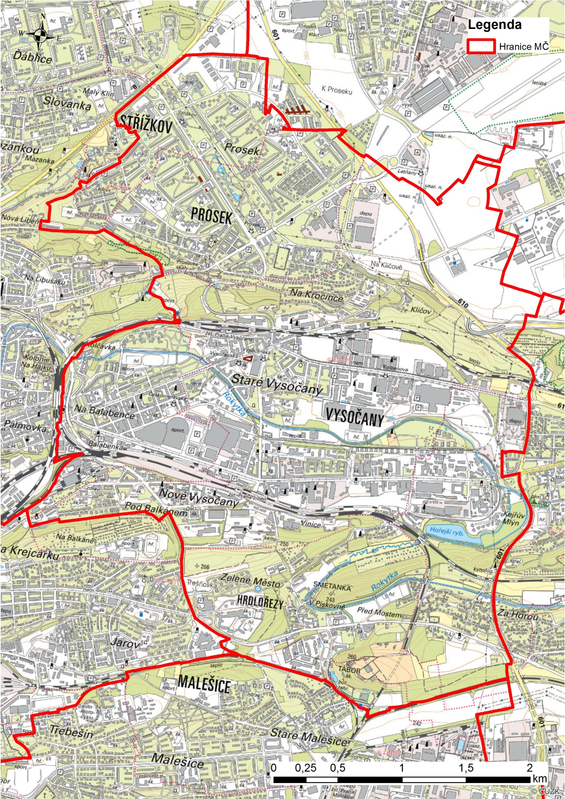
Zdroj: ESRI ARCMAP 10.4, vlastní zpracování. Podklad: Základní mapa ČÚZK
Polohu MČ P9 v rámci sídelního systému může zatraktivnit případná realizace vysokorychlostní železnice (dále VRT) přes území MČ za předpokladu, že zde vzniknou zastávky pro spoje využívající VRT, plánovaná dostavba Městského okruhu (tzv. Blanka 2) a případná dostavba Vysočanské radiály (v tunelu).

Shrnutí
- MČ Praha 9 sestává ze tří svébytných čtvrtí, oddělených přírodními bariérami, které mají převážně rezidenční funkci – z Vysočan, Proseka (se Střížkovem) a Hrdlořez. Tyto čtvrtě mají jen lokální centra s občanskou vybaveností sloužící místnímu obyvatelstvu a jen s omezenou nabídkou pracovních příležitostí, celoměstské funkce zde téměř chybí. I vzhledem k absenci funkce pracovního centra Vysočany nejsou přirozeným spádovým centrem ostatních čtvrtí v MČ P9, které do značné míry spádují k celoměstskému centru hl. m. Prahy.
- Ve Vysočanech se nacházejí enormně rozsáhlé průmyslové brownfieldy, na nichž již po dvě desetiletí dochází k dynamickému územnímu rozvoji. Jejich transformace bude probíhat ještě několik desetiletí, během nichž budou Vysočany jedním z hlavních ohnisek územního rozvoje v Praze a okolí.
- Prosek a Střížkov jsou stabilizované rezidenční čtvrtě s převažujícími panelovými sídlišti, kde dochází k územnímu rozvoji jen ojediněle. Vzhledem k napojení metrem na centrum Prahy a prostorové oddělení od Vysočan tyto čtvrtě funkčně spádují spíše k celoměstskému centru.
- Hrdlořezy jsou situované v členitém terénu a jsou tvořené vzájemně funkčně a urbanisticky odlišnými podcelky. Také Hrdlořezy vzhledem k dopravnímu napojení funkčně spádují spíše k Praze 3 a celoměstskému centru, než k Vysočanům.
- Na území MČ P9 se téměř nevyskytují celoměstské funkce. Jsou zde pouze lokální centra s obslužností zaměřenou na místní obyvatele a chybí zde významnější pracovní centra. Obyvatelstvo MČ P9 je tak závislé na pracovní vyjížďce do jiných částí Prahy (zejména pak do celoměstského centra).
- MČ P9 má poměrně atraktivní dopravní polohu z hlediska silniční i železniční infrastruktury. Intenzivní dopravní zátěž má ovšem negativní vliv na kvalitu životního a obytného prostředí v MČ.

Obyvatelstvo
Obsahem této kapitoly je populační vývoj a stávající stav populace městské části. Stěžejními charakteristikami je stav obyvatelstva, pohyb obyvatelstva (přirozená a migrační měna), věková a vzdělanostní struktura obyvatelstva a zastoupení cizích státních příslušníků. Ukazatele jsou sledovány na úrovni MČ P9 a vybraných referenčních území. Data uvedená v kapitole pochází zejména z Veřejné databáze ČSÚ, výsledků SLDB 2011 a publikací ČSÚ týkajících se pražských městských částí.

Vývoj počtu obyvatel
Dlouhodobý vývoj počtu obyvatel MČ P9 i ostatních referenčních MČ vykazuje až do 60. let 20. století víceméně obdobnou rostoucí tendenci (obrázek 1). V následujících letech se vývoj počtu obyvatel začal v těchto městských částech značně lišit. V 60. letech MČ P8 klesla poměrně rychle počet obyvatel, rapidní změna nastala s výstavbou nových sídlišť v 70. letech (sídliště Bohnice, Kobylisy, Ďáblice) a novou výstavbou na Střížkově a v Čimicích, vlivem toho se do této MČ přistěhovaly desetitisíce nových obyvatel. MČ P9 oproti tomu zaznamenávala postupný přírůstek počtu obyvatel až do 80. let, kdy začal postupný pokles počtu obyvatel, který nadále pokračoval až do konce 90. let. Proti tomu u MČ P14 byl patrný trvalý růst populace. MČ P7 vykazovala od 70. let trvalý pokles populace, který se zastavil až na konci sledovaného období.
Graf 1 Dlouhodobý vývoj počtu obyvatel, MČ Praha 9 a referenčních MČ, dle SLDB 1869–2011

Zdroj: VDB ČSÚ (2020)
V posledních deseti letech je populace MČ P9 a všech referenčních MČ víceméně stabilizovaná
a mírně roste (tabulka 2). Ve sledovaném období narostl počet obyvatel ve všech zájmových územích o 3–13 %. Nejintenzivnější nárůst vykázala právě MČ P9, a to v důsledku výstavby bytových domů v rámci developerských projektů (především) na brownfieldech. Míru a období růstu tak v jednotlivých MČ ovlivňuje zejména intenzita bytové výstavby (viz podkapitola 6.2 Domovní a bytový fond).
Tabulka 2 Vývoj počtu obyvatel v MČ P9 a referenčních MČ, 2009–2018
 | Počet obyvatel
 | P14 | P7 | P8 | P9
2009 | 45 564 | 41 818 | 102 905 | 52 572
2010 | 46 291 | 42 200 | 103 508 | 53 972
2011 | 45 822 | 41 416 | 103 757 | 53 382
2012 | 45 565 | 41 672 | 103 073 | 53 781
2013 | 45 324 | 41 699 | 102 261 | 53 981
2014 | 45 741 | 42 381 | 103 031 | 55 569
2015 | 46 140 | 42 902 | 103 049 | 56 291
2016 | 46 577 | 43 362 | 104 224 | 57 048
2017 | 47 051 | 44 034 | 105 145 | 58 050
2018 | 47 375 | 44 793 | 105 586 | 59 174
2019 | 47 761 | 45 226 | 106 218 | 60 601
Index změny 2019/2009 | 105 | 108 | 103 | 115
Rozdíl r. 2019-2009 | 2 197 | 3 408 | 3 313 | 8 029
Zdroj: VDB ČSÚ 2020

Pohyb obyvatelstva
V MČ byl v celém sledované období zaznamenán celkový přírůstek počtu obyvatel, což bylo dáno jak přirozeným přírůstkem, tak přírůstkem stěhováním (obrázek 2). Z obrázku je patrné, že hlavní příčinou růstu počtu obyvatel MČ P9 v posledních letech byla migrace, která nabývala výraznějších hodnot než přirozená měna. Výrazných migračních přírůstků bylo dosaženo zejména v letech 2009, 2014 a 2018, kdy byla nejvyšší intenzita bytové výstavby.
Migrace s sebou nesla nejen početní zvýšení populace, ale i změnu struktury populace (zejména věkové), jelikož největší podíl na migračním přírůstku mají osoby ve věku 20–34 let (tj. osoby v reprodukčním věku). Výhledově tak lze očekávat nárůst počtu narozených dětí související s reprodukcí nově příchozích obyvatel. Tím by mělo docházet ke zmírnění stárnutí populace této MČ, které souvisí se stárnutím první generace obyvatel socialistických sídlišť.

Graf 2 Pohyb obyvatelstva v MČ Praha 9, 2009–2018

Zdroj: VDB ČSÚ 2020

Složení obyvatel podle věku, vzdělání, a státní příslušnosti
Věková struktura obyvatelstva MČ reflektuje intenzivní migraci související s bytovou výstavbou. Vzhledem k tomu, že většina nově příchozích je v reprodukčním věku, dochází k omlazování populace MČ. Dané dokládá klesající hodnota indexu stáří a stejně tak i víceméně stabilní průměrný věk (tabulka 2). Zastoupení dětské složky (0–14 let) se v posledních 10 letech zvýšilo z 12,3 % na 16,5 %, přesto však seniorská složka stále převažuje. Míra zastoupení seniorů v populaci MČ je zapříčiněna značným podílem (relativně) starší sídlištní zástavby, ve které žije starší populace. Celkově však lze současnou věkovou strukturu označit za příznivou. Výhledově se však tento fakt může změnit v souvislosti se stárnutím této složky obyvatelstva, což dokládají poznatky Prognózy školské mládeže v MČ P9 (viz dále). Navíc od r. 2023 se dle předpokladů bude migrační přírůstek dále postupně snižovat v důsledku předpokládaného postupného snižování počtu nových dokončených bytů v MČ Praha 9 (Fiala 2013).
Tabulka 3 Věková struktura obyvatelstva MČ Prahy 9, 2009–2018, k 31. 12.
 | 2009 | 2010 | 2011 | 2012 | 2013 | 2014 | 2015 | 2016 | 2017 | 2018
Počet obyvatel | 52 572 | 53 972 | 53 382 | 53 781 | 53 981 | 55 569 | 56 291 | 57 048 | 58 050 | 59 174
Podíl obyvatel ve věku (v %)
0 - 14 | 12,3 | 12,8 | 13,2 | 13,8 | 14,4 | 15,0 | 15,6 | 16,0 | 16,2 | 16,5
15 - 64 | 70,6 | 69,7 | 68,3 | 67,2 | 66,1 | 65,8 | 65,3 | 65,1 | 65,0 | 65,2
65 a více | 17,1 | 17,5 | 18,5 | 19,0 | 19,4 | 19,2 | 19,1 | 18,9 | 18,8 | 18,4
Index stáří | 139,1 | 136,0 | 139,8 | 137,8 | 134,8 | 128,2 | 122,6 | 118,6 | 115,7 | 111,8
Průměrný věk | 41,2 | 41,1 | 41,5 | 41,5 | 41,5 | 41,3 | 41,2 | 41,2 | 41,2 | 41,1
Zdroj: VDB ČSÚ 2020
Z tabulky 4 je patrná vzdělanostní struktura MČ P9, která je srovnatelná s referenčními městskými částmi i Prahou jako celkem. Vzhledem k tomu, že s rozvíjející se bytovou výstavbou souvisí i nenápadně a postupně probíhající proces gentrifikace, tj. příliv bohatších obyvatel do opravených částí měst, kteří tak postupně vytlačují sociálně vyloučené či ekonomicky slabší obyvatele mimo město/na periferii, lze předpokládat, že úroveň vzdělanosti v MČ P9 neustále roste. Statisticky to ovšem nelze aktuálně dokázat vzhledem k tomu, že data o vzdělanosti obyvatelstva jsou získávána pouze prostřednictvím Sčítání lidu, které je realizováno s desetiletou frekvencí a poslední Sčítáni lidu bylo konáno v r. 2011.
Tabulka 4 Vzdělanostní struktura obyvatelstva MČ Prahy 9 a referenčních území, SLDB 2011 (v %)
 | Podíl (v %)
 | bez vzdělání | základní vč. neukončeného | střední včetně vyučení bez maturity | úplné střední vzdělání s maturitou | vyšší odborné vzdělání a nástavbové | vysokoškolské vzdělání  vč. vědecké výchovy
ČR | 0,5 | 18,6 | 34,8 | 28,6 | 4,3 | 13,2
Hl. m. Praha | 0,2 | 11,3 | 22,7 | 33,4 | 6,0 | 26,4
Praha 14 | 0,3 | 15,0 | 26,8 | 33,5 | 5,2 | 19,2
Praha 7 | 0,3 | 10,7 | 21,2 | 32,6 | 6,3 | 28,8
Praha 8 | 0,3 | 11,6 | 24,9 | 32,7 | 6,1 | 24,5
Praha 9 | 0,2 | 11,8 | 24,3 | 33,0 | 5,9 | 24,7
Zdroj: VDB ČSÚ (2020)
Počet cizinců v Praze neustále roste – zatímco v r. 2009 tvořili přibližně 12 % populace Prahy, v r. 2018 jejich podíl tvořil téměř 16 %. V MČ P9 žilo k 31. 12. 20018 celkem 59 174 cizinců, což představuje cca 14 % všech cizinců v Praze (tabulka 4). Podíl cizinců na populaci MČ P9 (téměř 20%) byl z hlediska hl. m. Prahy i referenčních MČ výrazně nadprůměrný, MČ P9 tak představuje jednu z nejvíce kosmopolitních částí Prahy. Z hlediska státního občanství dominují v MČ P9 občané ukrajinské národnosti (31 %), dále slovenské (17 %) a ruské (12 %). Vysoké zastoupení cizinců v MČ může být dáno vysokým podílem novější výstavby - cizinci s relativně vyšším sociálním statusem skupují byty v novostavbách. Současně lze přepokládat, že část majitelů bytů v novostavbách využívá byty jako investici a pronajímá je cizincům.
Tabulka 5 Cizí státní příslušníci hlášení k pobytu v MČ P9 a referenčních územích k 31. 12. 2018
 |  | Podíl
 |  | Hl. m. Praha | MČ P7 | MČ P8 | MČ P9 | MČ P14
Počet obyvatel |  | 1 308 632 | 44 793 | 105 586 | 59 174 | 47 375
Cizinci celkem |  | 205 595 | 8 124 | 13 631 | 11 782 | 7 954
Podíl cizinců v populaci (v %) |  | 15,7 | 18,1 | 12,9 | 19,9 | 16,8
z toho | Ukrajina | 24,7 | 17,2 | 29,0 | 31,0 | 35,6
 | Slovensko | 15,4 | 16,2 | 17,6 | 17,1 | 15,0
 | Rusko | 11,6 | 10,7 | 10,8 | 12,0 | 10,3
 | Vietnam | 6,3 | 6,8 | 3,5 | 3,1 | 6,2
 | Spojené státy | 3,2 | 5,8 | 1,9 | 0,8 | 0,4
 | Čína | 2,5 | 2,1 | 2,3 | 4,7 | 5,2
 | Bulharsko | 2,3 | 1,4 | 3,2 | 3,2 | 3,1
 | Německo | 2,0 | 1,5 | 2,3 | 2,2 | 3,1
 | Velká Británie | 2,0 | 2,4 | 1,7 | 2,6 | 0,3
 | Rumunsko | 2,0 | 2,4 | 1,6 | 0,9 | 0,7
Zdroj: VDB ČSÚ (2020)
Pozn. Zobrazeno 10 nejčetnějších státních občanství v Praze k 31. 12. 2018 (údaje nezahrnují cizince s platným azylem na území ČR).

Shrnutí
- Vývoj a strukturu populace MČ P9 ovlivňují zejména realizované a plánované developerské projekty. S rostoucí intenzitou bytové výstavby dochází v MČ ke zvyšování počtu obyvatel, a to jak přirozenou měnou, tak stěhováním.
- V návaznosti na strukturu nově příchozích obyvatel (zejm. v reprodukčním věku) je očekáváno zvyšování počtu narozených dětí, které budou vytvářet tlak na zajištění odpovídající občanské vybavenosti.
- MČ P9 vykazuje poměrně příznivou věkovou strukturu obyvatel, pro kterou je charakteristické vyšší zastoupení dětské složky. V kratším horizontu lze očekávat pokračující mírné omlazení populace vlivem bytové výstavby. Nicméně vzhledem ke značnému podílu starší zástavby, pro kterou je typické starší věkové složení obyvatel, bude pravděpodobně růst zastoupení seniorů v populaci.
- V MČ P9 žije ve srovnání s Prahou jako celkem i referenčními MČ nadprůměrný podíl cizinců, který navíc dlouhodobě vykazoval rostoucí trend. Nejvýrazněji jsou zastoupeni občané Ukrajiny, dále Slovenska a Ruska.

Ekonomika, podnikání a trh práce
V této kapitole je stručně zhodnocena makroekonomická situace, struktura místní ekonomiky a situace na trhu práce. Přitom je přihlíženo zejména k charakteristikám pražské ekonomiky a trhu práce, s níž je situace v MČ intenzivně provázána. Kapitola vychází zejména z dat ČSÚ.

Výkonnost místní ekonomiky
Výkonnost místní ekonomiky lze posoudit pouze v kontextu dat za hl. m. Prahu. Pražská ekonomika je nejdynamičtější a nejvyspělejší ve srovnání s ostatními kraji i celou ČR. Hl. m. Praha je sídlem mnoha společností a institucí s celorepublikovou působností, což má za následek širokou pracovní nabídku s vyššími mzdami než je celorepublikový průměr. V hl.m. Praze je výrazně vyšší HDP na obyvatele ve srovnání s ostatním regiony v ČR mj. z důvodu vysoké koncentrace pracovních příležitostí, služeb, firemních centrál a působnosti vládního sektoru. Zatímco HDP vyjadřuje celkovou výkonnost ekonomiky, kdy zjednodušeně vypovídá o součtu produkce a čistých daních, o kupní síle obyvatel více vypovídá Čistý disponibilní důchod domácností (ČDDD) na obyvatele, který představuje částku, jíž domácnosti mohou věnovat na konečnou spotřebu a tvorbu úspor. Ten je v Praze jen mírně vyšší ve srovnání s ostatními kraji. Markantní rozdíl mezi HDP a ČDDD ve srovnání s ostatními kraji díky dojíždějícím zaměstnancům, zohledněním toků kapitálu (vyprodukovaný kapitál velmi často odtéká do zahraničí) i jeho přerozdělování (např. sociální dávky)
Reálné HDP v ČR v posledním čtvrtletí roku 2020 ovšem začalo klesat a prognóza ČNB (2020) je pokles až o 8 %, přičemž očekávané zmírnění dopadů krize způsobené COVID 19 nastane podle prognózy ČNB v následujícím roce 2021 s předpokládaným 4% růstem reálného HDP. Očekávaná hospodářská recese ovlivní výrazně ekonomiku hlavního města, prognózy jsou však zatím velmi orientační díky současné nejistotě budoucího vývoje COVID 19.

Graf 3: HDP na obyvatele a čistý disponibilní důchod domácností v krajích ČR v r. 2018

Zdroj dat: VDB ČSÚ (2020)
Pozn.: HDP = hrubý domácí produkt, ČDDD = čistý disponibilní důchod domácností.

Struktura místní ekonomiky a podnikatelská aktivita
Strukturu místní ekonomiky zobrazuje následující přehled počtu ekonomických subjektů podle jednotlivých odvětví.
Tabulka 6: Přehled počtu ekonomických subjektů podle oboru činnosti k 31.12.2019
 | Praha 9 | Praha 14 | Praha 8 | Praha 7 | Hl. m. Praha
Obyvatel celkem | 60 601 | 47 375 | 106 218 | 45 226 | 1 308 632
Počet ekonomických subjektů zapsaných v RES **) | 22 945 | 15 715 | 46 432 | 23 535 | 622 377
míra podnikatelské aktivity (poč. subjektů na 1000 obyvatel) | 379 | 332 | 437 | 520 | 476
z toho převažující činnost:
A Zemědělství, lesnictví a rybářství | 420 | 337 | 786 | 318 | 10 027
Průmysl celkem (B až E) | 2 008 | 1 451 | 3 833 | 2 152 | 49 887
F Stavebnictví | 2 094 | 1 704 | 3 854 | 1 538 | 48 810
G Velkoobchod a maloobchod; opravy a údržba motorových vozidel | 5 882 | 4 223 | 10 358 | 5 438 | 154 712
H Doprava a skladování | 706 | 584 | 1 246 | 539 | 15 441
I Ubytování, stravování a pohostinství | 885 | 654 | 1 779 | 981 | 25 202
J Informační a komunikační činnost | 1 149 | 532 | 2 246 | 1 274 | 27 574
K Peněžnictví a pojišťovnictví | 80 | 219 | 401 | 88 | 7 387
L Činnosti v oblasti nemovitostí | 2 145 | 1 166 | 4 881 | 2 379 | 63 139
M Profesní, vědecké a technické činnosti | 3 925 | 2 352 | 8 599 | 4 771 | 123 993
N Administrativní a podpůrné činnosti | 658 | 368 | 1 235 | 686 | 16 448
O Veřejná správa a obrana; povinné sociální zabezpečení | 11 | 1 | 11 | 11 | 274
P Vzdělávání | 326 | 220 | 781 | 410 | 10 141
Q Zdravotnictví a sociální péče | 221 | 151 | 506 | 254 | 6 411
R Kulturní, zábavní a rekreační činnost | 520 | 316 | 965 | 699 | 14 230
S Ostatní činnost | 1 390 | 112 | 2 891 | 1 544 | 39 510
Zdroj dat: VDB ČSÚ (2020)
Pozn.: RES = rejstřík ekonomických subjektů
Míra podnikatelské aktivity v referenčních městských částech se v zásadě odvíjí od polohy MČ – čím blíže je MČ k celoměstskému centru tím vyšší je míra podnikatelské aktivity. To souvisí s tím, že se provozovny podnikatelských subjektů soustředí především v centrálněji situovaných částech města. MČ P9 má z hlediska srovnání s hl. m. Prahou podprůměrnou míru podnikatelské aktivity, což odpovídá spíše lokálnímu významu místních obslužných center.
Nejvyšší počet podnikatelských subjektů je v odvětví velkoobchod a maloobchod, opravy a údržba motorových vozidel, což je obecně odvětví s nejvyšším počtem ekonomických subjektů. Druhé výrazné zastoupení ekonomických subjektů je v odvětví profesní, vědecké a technické činnosti, které jsou zpravidla reprezentovány vysoce kvalifikovanou pracovní silou.

Trh práce, vývoj a struktura nezaměstnanosti
Trh práce pražských městských částí je velmi intenzivně propojen s trhem práce v celé Praze.
Údaje o nezaměstnanosti v jednotlivých MČ Prahy lze dohledat k datu 31.12.2019, kdy podíl nezaměstnaných v MČ P9 (za rok 2019) byl 2,10 %, a byl srovnatelný s referenčními územími i celkovým podílem nezaměstnaných v hlavním městě Prahy, jenž byl 1,9 %. Stejně jako v celé ČR byl v hl. m. Praze i MČ P9 dlouhodobý klesající trend nezaměstnanosti díky nedávnému ekonomickému růstu. Tento trend ovšem skončil nástupem hospodářské recese spojené zejména s epidemiologickou krizí.
V MČ P9 je velký počet spíše malých a středních zaměstnavatelů. Po zániku původních provozů ČKD a Praga se z původně silně průmyslově profilované městské části stala oblast s převažující rezidenční funkcí závislá na pracovních centrech v jiných částech Prahy. V místní ekonomice začal dominovat sektor služeb, který zde má ovšem spíše jen lokální význam (zaměření na místní trh). Zajímavostí je mírně vyšší počet volných pracovních míst v MČ P9 ve srovnání s referenčními územími, který dokládá, že i v MČ P9 jsou (resp.) byly značné možnosti pracovního uplatnění. Otázkou je ovšem struktura nabídky pracovních příležitostí, kde lze předpokládat, že tato zdaleka neuspokojí všechny profese.
Podíl nezaměstnanosti je na celém území hl. m. Prahy je výrazně nižší než celorepublikový průměr díky okolnostem zmíněným v předchozí kapitole. Podíl nezaměstnaných osob v hl. m. Praze k 31. 5. 2020 meziročně vzrostl o 0,88 p. b. na 2,74 %, meziměsíčně o 0,34 procentního bodu. Nezaměstnanost v blízké budoucnosti pravděpodobně poroste v závislosti na očekávaném poklesu ekonomiky vlivem COVID 19 a globální hospodářské recese.
Graf 4: Vývoj podílu nezaměstnaných v ČR, hl. m. Prahy, MČ P20 a referenčních územích

Zdroj dat: VDB ČSÚ (2020)
Tabulka 7: Statistiky nezaměstnanosti MČ P9 a referenčních území k 31.12.2019
 | Praha 9 | Praha 14 | Praha 8 | Praha 7 | hl. m. Praha
Obyvatel celkem | 60 601 | 47 375 | 106 218 | 45 226 | 1 308 632
Uchazeči o zaměstnání | 885 | 835 | 1 646 | 657 | 18 476
z toho
dosažitelní ve věku 15 - 64 let | 810 | 740 | 1 504 | 597 | 16 461
Uchazeči ženy | 472 | 463 | 870 | 340 | 9 649
dosažitelní uchazeči ženy ve věku 15 - 64 | 430 | 408 | 788 | 310 | 8 580
Volná místa | 1 473 | 356 | 1 903 | 759 | 67 323
Podíl nezaměstnaných osob (v %) | 2,10 | 2,20 | 2,30 | 2,00 | 1,90
Obyvatelstvo ve věku 15 - 64 let | 38 560 | 33 378 | 65 660 | 30 595 | 846 980
Zdroj dat: ČSÚ (2020b)

SHRNUTÍ
- V ekonomice MČ P9 dominuje sektor služeb, který má ovšem lokální význam (orientace na místní trh). Obyvatelstvo MČ P9 je závislé na pracovním uplatnění v jiných MČ.
- Ekonomická situace MČ P9 se vyvíjí v závislosti na ekonomice hl. m. Prahy.
- do konce roku 2019 hovoříme o konjunktuře ekonomiky hl.m. Prahy i klesajícím podílu nezaměstnaných, v následujících letech očekáváme pokles ekonomiky a nárůst podílu nezaměstnaných. Vzhledem k neznámému faktoru, jímž je COVID 19, ovšem nelze přesně určit budoucí vývoj a přesné postižení ekonomiky a trhu práce.
- V MČ P9 je příznivá situace ohledně míry podnikatelské aktivity, i dostatek volných pracovních míst ve srovnání s referenčními MČ.
- Vzhledem k propojenosti trhu práce v Pražské aglomeraci ovšem není jisté, nakolik se ekonomicky aktivní obyvatelstvo MČ P9 uplatňuje u místních zaměstnavatelů.
- Podíl nezaměstnaných osob se dlouhodobě drží na nízkých hodnotách kolem 2 %, stejně tak v MČ P9, kde k poslednímu měření byl 2,1%. Lze očekávat, že bude podíl nezaměstnaných růst v důsledku aktuální hospodářské recese.

Občanská vybavenost a služby
Kapitola 4 představuje problematiku vzdělávání a školských zařízení, zdravotnictví a sociálních služeb v MČ P17. Vedle představení hlavních zařízení, resp. poskytovaných služeb, se kapitola zaměřuje také na diskuzi vztahu nabídky a poptávky po příslušných službách, zejména s ohledem na probíhající
a očekávané demografické změny. Přitom jsou využity zejména informace z podkladů Úřadu MČ Praha 9, koncepčních materiálů MČ a oficiálních statistik.

Školská zařízení a vzdělávání
Oblast školství a vzdělávání je v rámci strategického plánování MČ spojena nejen s podporou kvality vzdělávání, ale především s potřebou udržet dostatečné kapacity místních školských zařízení, zejména mateřských (MŠ) a základních škol (ZŠ). Změny v porodnosti a míře migrace mají za následek řadu ekonomických a společenských dopadů. Vývoj počtu žáků závisí především na vývoji počtu dětí příslušného věku v dané lokalitě. Zároveň je zapotřebí vnímat, že ne všichni žáci navštěvují spádové školy v místě svého trvalého bydliště – zejména v Praze, kde je velký počet škol a dobrá dopravní obslužnost. Kapacity školských zařízení by měly reagovat na populační vývoj v MČ tak, aby v případě poklesu porodnosti v kombinaci s absencí migračního přírůstku počtu dětí nedocházelo k významnému převisu kapacit škol nad poptávkou a následně nepříznivým dopadům na hospodaření škol, nebo aby v případě demografického boomu nebyla narušena zákonná povinnost MČ zabezpečit veřejný zájem pro své trvale hlášené obyvatele. K zajištění optimálního naplnění kapacit je nutné průběžně sledovat demografický vývoj a včasně reagovat na potřeby změn v rámci kapacit školských zařízení. Ve většině městských částí Prahy je v posledních letech patrný růst počtu dětí ve věku povinné školní docházky. Na základě toho může postupně docházet k omezování přijímání dětí pocházejících mimo územní obvod školy.
MČ Praha 9 a zejména lokalita Vysočan a Libně se stala atraktivní oblastí. O tom, že se z území Prahy 9 stává vyhledávané místo k životu, svědčí budování parků a oddychových ploch. Kvalita lokality se bude i nadále zvyšovat vzhledem k nově vzniklým plochám obytné zástavby v důsledku transformace někdejších výrobních areálů na území Vysočan. Přesto, že hlavní příčinou růstu počtu obyvatel MČ Praha 9 je migrace, která má vliv nejen na zvýšení počtu obyvatel, ale i na změny ve struktuře obyvatelstva, rovněž počet živě narozených dětí v MČ Praha 9 má rostoucí tendenci. Prognóza školské mládeže v MČ Praha 9 do roku 2030 z roku 2013 ve střední variantě uvažuje s rostoucí tendencí, nicméně již nyní data ČSÚ dokazují strmější směr křivky směrem k vysoké variantě. Za příklad slouží překonání předpokládaného počtu 750 živě narozených dětí v roce 2030 již v roce 2016. Po roce 2021 je nicméně očekáváno skokové snížení migračního přírůstku v důsledku předpokládaného postupného snižování počtu nově dokončených bytů v MČ Praha 9.
Také podíl dětského obyvatelstva ve věku 0-14 let na celkovém počtu obyvatel v MČ Praha 9 se od roku 2013 do roku 2018 neustále zvyšuje (vybrané údaje ČSÚ 2014-2018 o MČ, SLDB 2001). Je zřejmé, že s postupným zvyšováním podílu dětí (0-14 let) na celkové populaci se bude zvyšovat i počet dětí ve věku docházky do mateřské školy. Dle střední varianty uváděné prognózy by mělo docházet k mírnému růstu a v roce 2030 dosáhnout počtu 2 550 předškolních dětí (z původních 2 350 v roce 2020).
Na začátku školního roku 2020/2021 byla oficiální kapacita MŠ, jejichž zřizovatelem je MČ Praha 9, naplněna z 98 %. V 10 MŠ navštěvovalo celkem 1 545 dětí 60 tříd, tedy na jednu třídu MŠ připadalo v průměru 25,75 dětí. Kapacita MŠ, která v současné době odpovídá hodnotě 1 573 míst (tj. možnosti přijímání 2/3 dětí ve věku docházky do mateřské školy), by měla být soustavně navyšována. Zvýšení kapacit se v minulých letech uskutečnilo v podobě 4 tříd MŠ Kytlická, nového pavilonu se 3 třídami u ZŠ Litvínovská 600, dále byla otevřena nová budova ZŠ Špitálská (tzv. Bumbálek), otevřen nový pavilon ZŠ Novoborská, došlo k navýšení kapacity ZŠ Na Balabence a MŠ u Vysočanského pivovaru.. Soustavné zvyšování kapacit by mělo napomoci také stanovenému cíli vytvoření lepších podmínek pro inkluzi dětí se specifickými vzdělávacími potřebami (SVP).
Tabulka 8 Přehled mateřských škol zřizovaných MČ Praha 9 ke školnímu roku 2020/2021
Název MŠ | Ulice | Kapacita | Počet tříd | Počet dětí
MŠ Dětský úsměv | U Nové školy 637/2 | 128 | 5 | 128
MŠ Kovářská | Kovářská 1790 | 144 | 6 | 144
MŠ Kouzelná zahrada | U Vysočanského pivovaru 261/2a | 320 | 12 | 320
MŠ Pod Krocínkou | Pod Krocínkou 466/44 | 112 | 4 | 112
MŠ Litvínovská | Litvínovská 490 | 155 | 6 | 155
MŠ Veltruská | Veltruská 560 | 210 | 8 | 208
MŠ Šluknovská | Šluknovská 328 | 166 | 6 | 156
MŠ Novoborská | Novoborská 611 | 158 | 6 | 156
Školka – U pejska a kočičky | Na Balabence 800 | 56 | 2 | 52
MŠ Kytlická (MŠ Dráček) | Kytlická 757 | 124 | 5 | 114
CELKEM |  | 1573 | 60 | 1545
Zdroj dat: Úřad MČ Praha 9, MŠMT (2020)
Dlouhodobě vysoká naplněnost kapacit MŠ mj. znamená, že v MŠ nejsou kapacitní podmínky k přijímání dětí do 3 let věku, což odkazuje rodiče, kteří by např. chtěli dřívější návrat z rodičovské dovolené do zaměstnání, na soukromá zařízení. Soukromé MŠ na území MČ Praha 9 odpovídají nízkokapacitním zařízením typu jesle, dětské skupiny, dětské kluby atp. Snížený počet dětí ve třídách/hernách, který si díky vlastnímu způsobu financování mohou dovolit, umožňuje dodržovat individuální přístup a využívat dalších specifických výchovných metod.
Tabulka 9 Přehled soukromých zařízení na úrovni MŠ na území MČ Praha 9 v roce 2020
Název MŠ | Adresa | Děti ve věku | Počet tříd
Sociální služby Praha 9, z.ú. – Dětské skupiny | Českolipská 621/26 | 1-4 | 3
Smile studio Prosek | Českolipská 621 | od 2
Rodinné centrum Honzík | Měšická 88 | 0,5 -5 | 2
Soukromá mateřská škola ProFamily Praha 9 - Růžová | Novoborská 371 | 2-7
Soukromá mateřská škola ProFamily Praha 9 – Prosek | Lovosická (areál ZŠ Novoborská 371)
Matka Podnikatelka - Foxíkovy jesle Žižkov (dětská skupina) | Kolbenova 616/34 | od 1
Kouzelný ostrov | Lovosická 42 | 1-4 | 1 (12 dětí)
Kindergarten Střížkov | Novoborská 611 | 2-6
Školička Na Vyhlídce | Na Vyhlídce 68 | od 1,5 | 3
Monte Kids Prosek | Lovosická 610/21
Monte Kids Vysočany | Novoškolská 696
Školka a jesle Kačenka | Na Stráži 1410/11 | 1,5-5 | 1 (15 dětí)
Babyboom školka | Krátkého 250/4
Métis | Pod Balkánem 599
Zdroj: Oficiální webové stránky MČ Praha 9, webové stránky jednotlivých soukromých škol
Pozn.: V tabulce jsou zobrazena pouze veřejně dostupná data.
Ještě výrazněji se ale vývoj odrazí v počtu dětí ve věku docházky do základní školy. Zatímco počet 11letých (5. ročník ZŠ) dětí na základních školách činí v současnosti přes 600, počet žáků navštěvujících 1. třídu základní školy je již 700 (data ČSÚ). Počet dětí ve věku docházky do základní školy, tj. počet potenciálních žáků základních škol v MČ Praha 9 se bude poměrně výrazně zvyšovat. Střední varianta prognózy počtu dětí v prvních ročnících základní školy hovoří o mírném růstu ze 650 směřujícím k 700 v roce 2030. Celkový počet žáků základních škol by měl dle střední varianty demografické prognózy odpovídat 5 000 dětí s předpokládaným růstem na zhruba 5 500 do roku 2030.
Tabulka 10 Přehled základních škol zřizovaných MČ Praha 9
Název ZŠ | Příp. tř. | Počet tříd |  |  | Počet žáků |  |  | Kapacita
 |  | 1.st. | 2.st. | celkem | 1.st. | 2.st. | celkem
ZŠ a MŠ Na Balabence | 1 | 18 | 8 | 26 |  |  |  | 750
ZŠ Špitálská | - | 12 | 8 | 20 |  |  | 499 | 720
ZŠ Litvínovská 500 | 1 | 17 | 9 | 26 | 395 | 213 | 608 | 650
ZŠ Litvínovská 600 | 1 |  |  | 24 |  |  | 571 | 700
ZŠ Novoborská | 1 | 25 | 14 | 39 | 650 | 333 | 983 | 1320
CELKEM | 4 |  |  | 135 |  |  |  | 4140
Zdroj: MŠMT (2020), Výroční zprávy jednotlivých škol 2018/19, 2017/18
Pozn.: V tabulce jsou data za různé roky podle veřejné dostupnosti výročních zpráv.
Tabulka 11 Přehled soukromých základních škol zřizovaných na území MČ Praha 9 v r. 2020
Název ZŠ | Adresa | Kapacita | Počet tříd
Soukromá základní škola UNIVERZUM | Českolipská 373 | 190
Základní škola Spektrum, s.r.o. | Kytlická 757 | 140 | 5
Základní škola Métis | Pod Balkánem 599 | 162
Zdroj: Oficiální webové stránky MČ Praha 9
Pozn.: V tabulce jsou zobrazena pouze veřejně dostupná data.

Obrázek 1: Dostupnost mateřských škol na území MČ P9
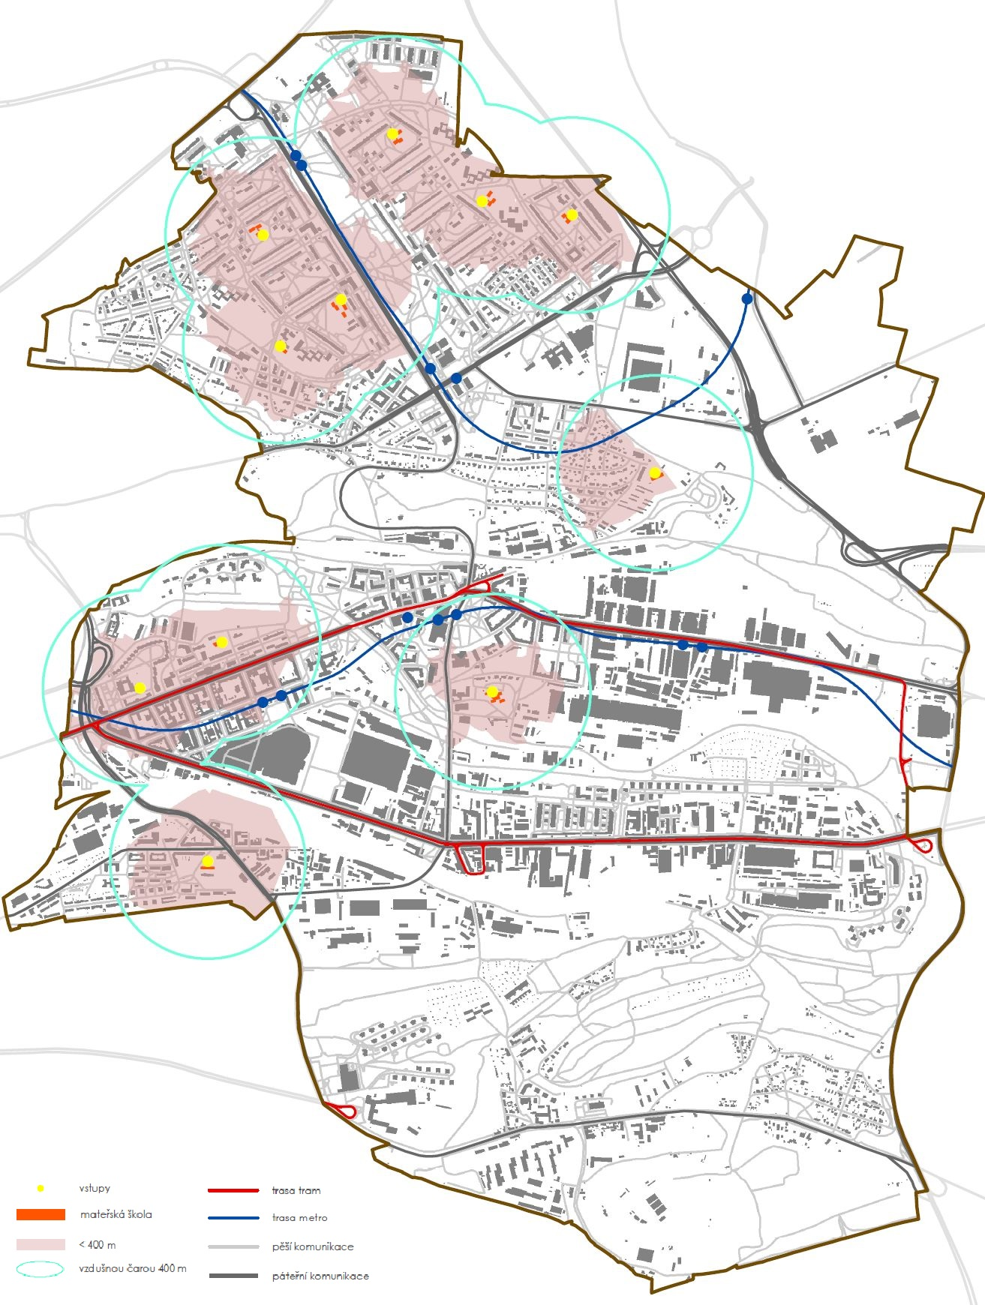
Zdroj: Dostálová (2018)
Současná kapacita základních škol (cca 4 140 míst) však odpovídá spíše nízké variantě demografické prognózy. Dosavadní data ale naznačují, že skutečný počet žáků v základních školách zřizovaných MČ Praha 9 se pohybuje na úrovni kolem 68-79 % počtu potenciálních žáků. Více než čtvrtina dětí trvale bydlících v MČ Praha 9 navštěvuje základní školy zřizované jiným subjektem (soukromé základní školy, základní školy v jiných městských částech, základní školy mimo Prahu apod.). Podle Prognózy školské mládeže v Městské části Praha 9 podle katastrálních území do roku 2030 v oblasti Vysočan, Libně a Hrdlořez chybí desítky tříd ZŠ již dnes a do roku 2030 jich bude chybět až 40 (odpovídá střední variantě prognózy).
Ve prospěch zajištění dostačujících kapacit ZŠ v MČ Praha 9, ale i pro lepší obsluhu nových rezidenčních okrsků situovaných uprostřed někdejších průmyslových areálů poměrně daleko od stávajících ZŠ je plánována výstavba nové ZŠ v lokalitě ulice U Elektry, v jejíž blízkosti se nacházejí desítky bytových domů vybudovaných v posledních dvou desetiletích a kde je předpokládána další bytová výstavba. Mezi další způsoby vytváření strategických rezerv pro doplnění potřebných kapacit ZŠ je zvažováno obnovení využívání původních školních budov, které jsou ze strany MČ dlouhodobě pronajímány za jinými účely. Mezi základní nástroje doplňování potřebných kapacit patří hledání vnitřních kapacit v budovách základních škol, ty jsou nicméně samy o sobě zanedbatelné.
V MČ nachází 2 základní umělecké školy: Základní umělecká škola Prosek a základní umělecká škola na adrese Učňovská 1 s dalším pracovištěm v MČ Praha 3. Na území MČ sídlí Výchovný ústav a středisko výchovné péče Klíčov pro děti s nařízenou ústavní výchovou, zařízení komplexní péče pro děti a mládež se závažnými a kombinovanými postiženími – Dětské centrum Paprsek. Na úrovni MŠ také Mateřská škola speciální Litvínovská 300 a pod hlavičkou projektu Pražské domy dětí a mládeže je v nabídce Centrum pro předškolní děti.
Na území MČ Praha 9 se nachází 17 středních škol. Jedná se o:
- 3 gymnázia (zřizovatel MHMP) – Gymlit (Litoměřická 726), Gymnázium Českolipská (Českolipská 373) a Gymnázium Špitálská (Špitálská 2/700)
- 2 soukromá gymnázia – Gymnázium Jaroslava Seiferta (Vysočanské náměstí 500), The English College in Prague, o.p.s. (Sokolovská 320)
- SPŠ strojnická (Novoborská 610/2)
- SPŠ zeměměřická (Pod Táborem 300)
- Střední policejní škola MV v Praze (Pod Táborem 102/5)
- SSSVT (Litvínovská 600)
- SOŠ a SOU BEAN (Českobrodská 34)
- Střední odborná škola uměleckořemeslná s.r.o. (Podkovářská 4)
- Střední odborná škola stavební a zahradnická (Učňovská 1)
- Střední odborná škola logistických služeb (Učňovská 1/100)
- SOU služeb (Novovysočanská 501/5)
- SOU energetické (Poděbradská 12)
- Střední škola slaboproudé elektrotechniky (Novovysočanská 48/280)
- COP technickohospodářské (Poděbradská 1)
Žáci z území MČ Praha 9 mohou ovšem díky systému pražské MHD a tedy bezproblémové dostupnosti veřejnou dopravou využívat komplexní nabídku středních škol na území celého hlavního města Prahy. Stejná situace platí i pro nabídku vysokých škol a uplatnění na trhu práce.
Obrázek 2: Dostupnost základních škol na území MČ P9
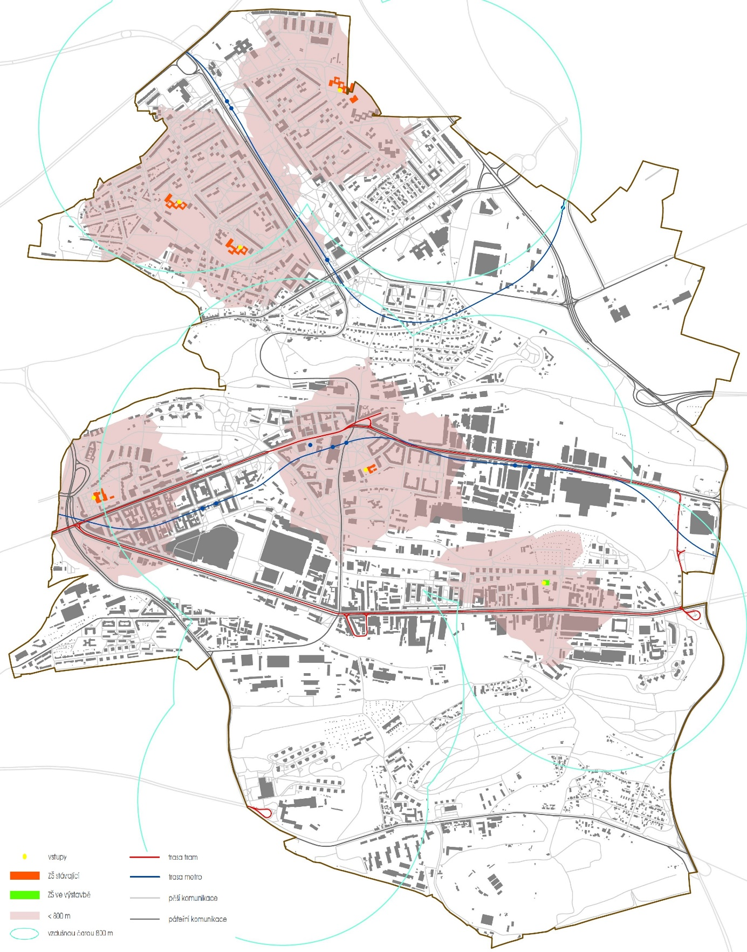
Zdroj: Dostálová (2018)

Zdravotnictví
Kvalita života v městské části Praha 9, stejně tak jako v jiných částech hlavního města Prahy, se ve významné míře odvíjí od kvality zdravotnických služeb a celkové vybavenosti v oblasti zdravotnictví. Tato situace je dána nástupem dlouhověkosti, stárnutím populace a vyšším podílem seniorů na celkové skladbě obyvatelstva. Růst počtu seniorů a zdravotní problémy pokročilého stáří se budou ve stále vzrůstající míře projevovat na poptávce po sociálních a zdravotnických službách a nárocích na zvyšující se kvalitu zdravotní péče.
Zdravotní vybavenost městské části a celkové pokrytí území zdravotnickými zařízeními (tj. dostatečná nabídka kvalitní a dostupné zdravotní péče pro obyvatele městské části) jsou bezesporu základními předpoklady spokojenosti obyvatel a kvality života v dané lokalitě. Hustá síť zdravotnických zařízení na území Prahy dává za vznik vysokým relativním ukazatelům v přepočtu na deset tisíc obyvatel, které jsou tak nejvyšší z celé České republiky. Pokud se jedná o specializovanou zdravotní péči, obyvatelé MČ Praha 9 se mohou spolehnout na kapacity zdravotnické infrastruktury hl. m. Prahy jako celku, u běžné zdravotní péče je nabídka ordinací v samotné MČ relativně dostačující (viz Tabulka 12). Z celopražského hlediska je v MČ P9 relativně nižší počet samostatných ordinací praktického lékaře pro děti a dorost, což může hypoteticky vést k nedostatku kapacit místních ordinací v případě pokračujícího územního rozvoje a přílivu mladých rodin s dětmi do MČ P9.
Tabulka 12: Zdravotnická zařízení v MČ Praha 9 a referenčních územích k 31.12.2019
 | Praha 7 | Praha 8 | Praha 9 | Praha 14 | hl. m. Praha
Počet obyvatel | 44 793 | 105 586 | 59 174 | 47 375 | 1 308 632
Nemocnice | - | 3 | 3 | 1 | 28
Samostatné ordinace praktického lékaře pro dospělé | 20 | 45 | 28 | 11 | 583
ordinace/10 000 obyvatel | 4,46 | 4,26 | 4,73 | 2,32 | 4,45
Samostatné ord. praktického lékaře pro děti a dorost | 5 | 19 | 9 | 8 | 239
ordinace/10 000 obyvatel | 1,11 | 1,79 | 1,52 | 1,68 | 1,82
Zdroj dat: VDB ČSÚ (2020)
V MČ Praha 9 se dále podle údajů Národního registru poskytovatelů zdravotních služeb (2020) nacházejí následující ordinace lékaře specialisty:
- alergologie (3 ordinace)
- anesteziologie (2 ordinace)
- audiologie (2 ordinace)
- endokrinologie
- gastroenterologie
- gynekologie (8 ordinací)
- chirurgie (4 ordinace)
- interna (2 ordinace)
- kardiologie (4 ordinace)
- kožní (3 ordinace)
- mamograf (2 ordinace)
- neurologie, EEG (3 ordinace)
- oční (8 ordinací)
- ortopedie (6 ordinací)
- plicní ambulance (2 ordinace)
- psychologická poradna (4 ordinace)
- psychiatrie
- rehabilitace (2 ordinace)
- reprodukční poradna
- urologie
- ušní, nosní, krční (3 ordinace)
MČ Praha 9 tak disponuje poměrně širokou nabídkou specializované péče. Pacienti z MČ Praha 9 mohou využívat služeb 3 nemocnic, které se nacházejí v území. Jedná se o Polikliniku Vysočany nebo Městskou nemocnici následné péče. V případě superspecializované péče mohou místní pacienti využívat kapacity některé z velkých pražských nemocnic, včetně Nemocnice na Bulovce, která je situována v sousední MČ Praha 8.

Sociální služby
Sociální služby jsou nezastupitelnou složkou veřejných služeb v MČ Praha 9. Sociální služby celoměstského významu jsou jednoznačně služby pro seniory, osoby se zdravotním postižením, osoby bez domova nebo osoby se závislostí na návykových látkách. S přihlédnutím k narůstajícímu počtu seniorů a stárnutí populace obecně bude v blízké budoucnosti velkým tématem v oblasti sociálních služeb zejména pokrytí potřeb rostoucí populace seniorů. Úřad městské části Prahy 9 v přehledu uvádí následující 3 registrované služby poskytované seniorům na území MČ: Domov pro seniory, dům s pečovatelskou službou a denní stacionář. Sociální služby pro seniory svým charakterem přesahují běžný rozsah působnosti sociální sféry, v tomto ohledu jde například také o nabídku dostupného bydlení s vhodnými dispozicemi, vybudování bezbariérové infrastruktury pro osoby se sníženou schopností pohybu a zajištění dopravní obslužnosti bezbariérovými soupravami.
Organizací zřizovanou městskou částí Praha 9 je nezisková společnost Sociální služby Praha 9, z.ú. Posláním organizace je poskytování sociálních a zdravotních služeb dětem, seniorům a zdravotně handicapovaným občanům, a to prostřednictvím následujících druhů služeb:

- Domov pro seniory
- Pečovatelská služba
- Dům s pečovatelskou službou
- Denní stacionář
- Aktivizační centrum pro seniory
- Dětské skupiny
Dalšími zařízeními sociálních služeb pokrývajícími na území MČ Praha 9 potřeby seniorů jsou Domov seniorů Vysočany s.r.o., který poskytuje služby domova pro seniory a domova se zvláštním režimem nebo Oblastní spolek Českého červeného kříže Praha 9, který provozuje Gerocentrum Slunné stáří nebo domov se zvláštním režimem Domov Hejnická.
Sociální služby poskytované lidem s mentálním a kombinovaným postižením včetně osob s poruchami autistického spektra pokrývá na Praze 9 denní stacionář Ruka pro život o.p.s. Poskytováním rezidenční sociální služby domova osobám s autismem, autistickým spektrem poruch i v kombinaci s jiným psychickým nebo mentálním postižením se zabývá týdenní stacionář Sluneční domov o.p.s. Centrum Paprsek je pak denním stacionářem, který pomáhá občanům městské části Praha 9 v oblastech pobytových a ambulantních sociálních služeb, které využívají lidé s mentálním a kombinovaným postižením a poruchami autistického spektra a poradenských a terapeutických služeb určených veřejnosti. Za sklem o. s. je nezisková organizace, jejímž posláním je nabízet osobám s poruchou autistického spektra takovou podporu, aby mohly žít, pracovat a vzdělávat se v běžném prostředí. Pražská pobočka poskytuje sociálně aktivizační služby pro rodiny s autistickými dětmi, individuální setkávání, rodinné a individuální konzultace, zastupování klientů ve školním prostředí a různé druhy terapií.
V městské části Praha 9 se také nalézá azylový dům Skloněná zřizovaný Centrem sociálních služeb Praha, chráněné bydlení 144 zapsané pod poskytovatelem Domov Svojšice a chráněný byt společnosti Duha, z.ú.
Také u sociálních služeb platí podobně jako u zdravotnických služeb možnost využití pobytových, ambulantních a terénních sociálních služeb poskytovaných zařízeními sídlícími na území MČ Praha 9. Pro konkrétní cílové skupiny uživatelů sociálních služeb jsou také poskytovány terénní služby, v jejichž rámci navštěvují poskytovatelé služeb klienty přímo v jejich domácím prostředí. Na této bázi funguje i terénní program společnosti Proxima sociale, o.s., která vyhledává a kontaktuje děti a mládež z Prahy 9, ve věku od 8 do 26 let v okolí stanic metra Vysočanská a Prosek. Sociální služba nabízí dětem a mladistvým informace, rady a podporu v obtížných životních situacích a o tématech souvisejících s dospíváním.
Sociální rehabilitace a vzdělávání v oblasti destigmatizace lidí s duševním onemocněním a zdravotním handicapem má za úkol poskytovatel Fokus Praha, z.ú. při Centru duševního zdraví Prahy 9. Doléčovací centrum pro matky s dětmi Sananim se zaměřuje na dlouhodobou stabilizaci matek s dětmi, které úspěšně absolvovaly léčbu závislostí a snaží se opět postavit na vlastní nohy. Svým klientům nabízí chráněné bydlení a terapii zaměřenou na zvládnutí celé situace. Organizace pro pomoc uprchlíkům, z.s. je nezisková, nevládní, humanitární organizace, která pomáhá uprchlíkům a cizincům žijícím v České republice. Organizace poskytuje bezplatné odborné právní a sociální poradenství a sociální rehabilitaci. V zásadě lze konstatovat, že zařízení sídlící v MČ poskytují poměrně komplexní spektrum sociálních a zdravotně-sociálních služeb pro své obyvatele. Problémem ovšem mohou být v budoucnu kapacity těchto služeb vzhledem
ke zvyšujícím se nárokům a očekávanému nárůstu cílových skupin.

Shrnutí
- Z MČ Praha 9 se stává vyhledávané místo k životu i vzhledem k nabídce nového bydlení. Počet obyvatel se bude výrazně zvyšovat, proto je potřeba stávající občanskou vybavenost průběžně vhodně doplňovat a přizpůsobovat rostoucí poptávce.
- MČ Praha 9 zřizuje 10 MŠ, 5 ZŠ a 2 ZUŠ. Kapacity MŠ jsou v podstatě naplněny. V současné době jsou přijímány 2/3 dětí ve věku docházky do MŠ v území na místní mateřské školy. Kapacita MŠ v území by měla být soustavně navyšována. Také počet dětí ve věku docházky na ZŠ má výrazně rostoucí tendenci. V území chybí kapacity ZŠ v podobě nižších desítek tříd. I na této úrovni je zapotřebí hledat způsoby rozšiřování kapacit v důsledku současného demografického vývoje, a to zejména v návaznosti na nový obytný development v okolí ulic Poděbradská a Kolbenova. V MČ je přitom špatná dostupnost MŠ a ZŠ v oblastech východních Vysočan a Hrdlořez. V MČ se dále nachází výchovný ústav a středisko výchovné péče, zařízení komplexní péče pro děti a mládež se závažnými a kombinovanými postiženími, speciální mateřská škola a celkem 17 SŠ zařízení.
- V MČ Praha 9 je dostupná běžná zdravotní péče. Vzhledem k počtu obyvatel je zde poměrně vysoký počet ordinací praktických lékařů pro dospělé. V závislosti na demografickém vývoji zde ovšem může v budoucnu nastat nedostatek kapacit ordinací praktického lékaře pro děti a dorost. Specializovanou zdravotní péči mohou obyvatelé MČ Praha 9 vyhledat v rámci zdravotnické infrastruktury hl. m. Prahy jako celku, nicméně MČ Praha 9 nabízí poměrně širokou škálu specializovaných ordinací. Mezi specializovanou zdravotní péči, která v MČ Praha 9 registrována není, patří např. diabetologie nebo RTG.
- V souvislosti s předpokládaným stárnutím populace lze očekávat rostoucí poptávku po zdravotnických a sociálních službách pro seniory.
- Významným zařízením MČ Praha 9 v oblasti sociálních služeb je nezisková společnost Sociální služby Praha 9, z. ú. Posláním zařízení je poskytování sociálních a zdravotních služeb dětem, seniorům a zdravotně handicapovaným občanům prostřednictvím domova pro seniory, pečovatelské služby, domu s pečovatelskou službou, denního stacionáře, aktivizačního centra pro seniory a dětské skupiny. Na území MČ Praha 9 jsou dále zařízení sociálních služeb zaměřená na klienty s mentálním a kombinovaným postižením včetně osob s poruchami autistického spektra a řada dalších služeb poskytovaných v pobytové a zejména pak ambulantní a terénní formě.

Doprava a dopravní infrastruktura
Kapitola 5 představuje základní aspekty dopravní infrastruktury, dopravy a dopravní obslužnosti v MČ P9. Přitom jsou využity různé informační zdroje – a to jak koncepční dokumenty (zejména Plán udržitelné městské mobility pro MČ Praha 9), tak statistické zdroje (data TSK Praha) a informace o systému a linkách veřejné dopravy.

Silniční infrastruktura a doprava
Na území MČ P9 zasahují některé fragmenty Základního komunikačního skeletu (ZÁKOSu) hl. m. Prahy. Z radiálních komunikací se jedná o Libereckou ulici (tzv. Proseckou radiálu), která propojuje celoměstské centrum Prahy s dálnicí D8 a Vysočanskou radiálu, která propojuje Kbelskou ulici s dálnicí D10 a s Pražským okruhem. Z tangenciálních, resp. okružních komunikací se jedná o zmíněnou Kbelskou ulici, která jednak propojuje severní a východní okraj intravilánu hl. m. Prahy a jednak supluje chybějící severovýchodní část Pražského okruhu, tedy převádí tranzitní dopravu mezi dálnicemi a silnicemi D8, I/9, D10, D11, I/12, I/2 a D1.
Pro tranzitní dopravu (s výjimkou těžké nákladní dopravy) je vzhledem k nedostavěnému Pražskému okruhu důležitá také tangenciální ulice Průmyslová, která navazuje na ulici Kbelskou a převádí tranzitní dopravu na Štěrboholskou radiálu.
Obrázek 3: Základní silniční síť na Praze 9
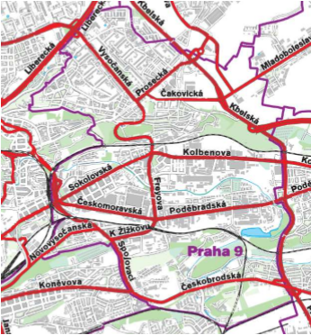
Zdroj: Generel silniční dopravy MČ P9
Pozn.: červeně zvýrazněné komunikace jsou ve správě HMP, ostatní ve správě MČ
Jediným fragmentem nedostavěného městského okruhu na území MČ P9 je estakáda Na Balabence, která má být ovšem podle aktuálního investičního záměru pro dostavbu Městského tunelu (tzv. Tunel Blanka 2) nahrazena tunelem.
Skelet silniční infrastruktury uvnitř samotné MČ P9 tvoří sběrné komunikace, a to radiální:
- Prosecká,
- Sokolovská / Kolbenova,
- Českomoravská / Poděbradská,
- Českobrodská,
a tangenciální:
- Vysočanská
- Freyova / K Žižkovu
- Spojovací
- Novovysočanská
- Lovosická
Problémem páteřní silniční infrastruktury na území MČ P9 je jednak nedostavěnost komunikací v rámci ZÁKOSu (zejména nedostavěný Pražský okruh, Městský okruh a Vysočanská radiála), která je příčinou přetěžování sběrných a ostatních komunikací tranzitní dopravou (s výraznými negativními vlivy na obytné prostředí MČ P9) a existence velkého množství komunikačních bariér v území ovlivňující charakter sítě sběrných komunikací. Sběrné komunikace totiž mají (zejména v tangenciálním, resp. severo-jižním směru) velmi malou hustotu – např. jediné přímé kapacitní propojení mezi Prosekem a Vysočany je přes Vysočanskou ulici; z Vysočan do Hrdlořez je to pak ulice Spojovací / K Žižkovu. Vlivem těchto bariér nevytvářejí sběrné komunikace v území hustý rošt, který by převedl místní dopravu bez zbytečných souběhů různých proudů na nadřazené komunikace. To je rizikem mj. ve vztahu k předpokládanému budoucímu růstu intenzit automobilové dopravy generovanému novým developmentem podél ulice Kolbenova a Poděbradská. Doprava z těchto transformačních zón totiž vede do pouhých čtyř přetížených uzlů (Náměstí OSN, křižovatky Poděbradská/Freyova; Kolbenova/Kbelská; Poděbradská/Průmyslová), kterým se téměř nelze vyhnout. Kvůli nedostatečné hustotě sběrných komunikací se tak různé dopravní proudy sbíhají na jejich dílčích úsecích a na křižovatkách, kde dochází k přetěžování jejich kapacit, vzniku kongescí a zdržení dopravy.
Komunikační síť v území je výrazně ovlivňována existencí komunikačních bariér, které znemožňují přímá propojení některých okrsků. Mezi tyto bariéry patří:
- svažitá území mezi Vysočany a Prosekem
- svažitá území mezi Vysočany, Hrdlořezy a Kyji
- železniční trať Praha – Lysá nad Labem
- železniční trať Praha – Kolín
- železniční uzel na Balabence
- brownfieldy ve Vysočanech
Z hlediska intenzit dopravy jsou nejzatíženějšími komunikacemi v zájmovém území radiály dálničního typu (Prosecká radiála a Vysočanská radiála) a tangenciální Kbelská ulice, která má sice v úseku mezi oběma radiálami srovnatelnou kapacitu, ale jsou na ní bodové závady způsobující časté kongesce. Jak Prosecká radiála, tak Kbelská ulice přitom nemají dostatečné kapacity vzhledem k celkovým intenzitám provozu a kapacitní hrdla na těchto komunikacích a na jejich vyústění zde přispívají k pravidelným kongescím. Další nejzatíženější komunikací je Čuprova ulice, která je fragmentem nedostavěného Městského okruhu. Z hlediska kapacit ovšem představuje velký problém Průmyslová ulice, která spolu s Kbelskou ulicí supluje nedostavěný Pražský okruh a která převádí tranzitní dopravu (mimo těžké nákladní dopravy) mezi Kbelskou ulicí a Štěrboholskou radiálou. Na ní jsou z hlediska kapacit závadné úrovňové křižovatky se SSZ s Kolbenovou ulicí a Poděbradskou ulicí.
Obrázek 4: Intenzity automobilové dopravy v zájmovém území v r. 2019 (poč. motorových vozidel / 24 h)
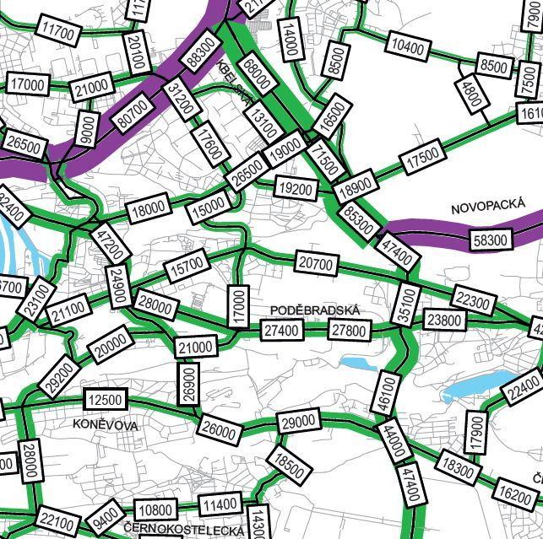
Zdroj: TSK Praha (2020)
Z radiálních tahů jsou vysoké intenzity provozu také na Českobrodské ulici, která má pouze dvoupruhové uspořádání a dále na ulicích Českomoravská a Poděbradská. O něco nižší jsou intenzity provozu na ulicích Kolbenova a Sokolovská, což je dáno mj. tím, že podél ulice Kolbenova zatím převažují podvyužité brownfieldy, které generují jen malou dopravní zátěž. Velkým rizikem do budoucna je růst intenzit automobilové dopravy v návaznosti na předpokládaný development – a to zejména v okolí Kolbenovy ulice a Poděbradské ulice. Vzhledem k výše zmíněné absenci alternativních propojení, která by bezkolizně převáděla dopravu z těchto ulic na nadřazenou síť tak v důsledku budoucího územního rozvoje hrozí kolaps dopravy v těchto ulicích i v celých Vysočanech. Vedle dostavby Pražského okruhu a Městského okruhu je tudíž žádoucí i dostavba Vysočanské radiály (v tunelové variantě) pro vymístění tranzitní radiální dopravy z uliční sítě Vysočan.
Obrázek 5: Problémová mapa silniční dopravy z pražského SUMPu
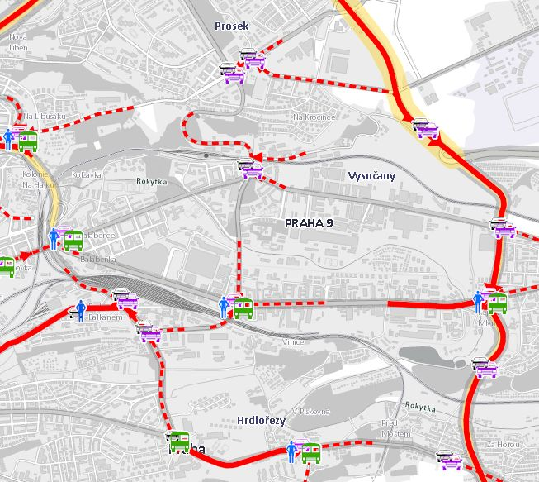
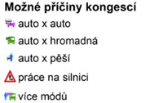
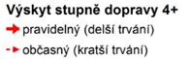
Zdroj: PUMM HMP (2020)
V MČ Praha 9 jsou nedostatečné kapacity dopravy v klidu zejména v blokové zástavbě Vysočan a sídlištní zástavbě na Proseku a na Střížkově. Důvodem je historické koncipování uličního prostoru na výrazně nižší míru automobilizace (resp. žádnou automobilizaci), než odpovídá dnešní realitě. Výrazný nedostatek kapacit umocňují i motoristé dojíždějící do Prahy, kteří parkují svá vozidla v okolí stanic metra či dalších uzlů veřejné hromadné dopravy, případně se snaží parkováním v ulicích mimo zóny placeného stání (ZPS) vyhýbat placení parkovného. Ti zahlcují v denních hodinách zejména kapacity na sídlištích Střížkov a Prosek, která jsou v blízkosti Prosecké radiály, resp. dálnice D8. Právě tyto motoristy by mělo z území vytlačit zavádění ZPS. Je ovšem zapotřebí jim poskytnout možnost parkovat poblíž stanic metra či jiných kapacitních linek veřejné dopravy na parkovištích P+R, která zatím v území chybí. Vhodnou lokalitou pro parkovací dům P+R je např. parkoviště u hotelu Duo na Střížkově, které je v blízkosti stanice metra Střížkov i Prosecké radiály.
Na území MČ Praha 9 byly v nedávné době zavedeny zóny placeného stání. Zatím jsou ZPS vymezeny v uliční síti Vysočan v území mezi Balabenkou a zónou brownfieldů podél Kolbenovy ulice. ZPS zde mají formu zón smíšeného parkování, kde mohou vedle rezidentů, resp. majitelů parkovacích oprávnění parkovat i návštěvníci na základě hodinového parkovného. V září 2020 bylo Zatupitelstvem MČ schváleno rozšíření ZPS ZPS do oblasti Střížkova a Proseka. Zavádění ZPS je vhodné doplňovat o rozšiřování kapacit dopravy v klidu v místech, kde bude převažovat jejich nedostatek. Vhodným opatřením je zejména budování parkovacích domů a podzemních garáží, které by mohly být financovány z výnosů ZPS.
V oblasti silniční infrastruktury a dopravy v klidu identifikuje MČ P9 následující potřeby:
- Dobudování Pražského okruhu (naprostá priorita pro MČ)
- Dobudování Městského okruhu, Libeňské spojky a Vysočanské radiály (dobudování Městského okruhu je přitom z pohledu MČ P9 podmíněno dobudováním Vysočanské radiály, která má být vedena v tunelu a která je pro MČ P9 prioritní)
- Odstranit úzká hrdla silniční infrastruktury (Náměstí OSN, křižovatky Kbelská/Kolbenova, Poděbradská/Průmyslová, Poděbradská/Freyova)
- Zvyšování kapacit tam kde je to možné, prioritizace veřejné dopravy na ostatních problematických místech)
- Podporovat rozvoj sdílení aut (např. jako součást parkovací politiky)
- Vybudovat parkovací domy a podzemní garáže v lokalitách s nedostačujícími kapacitami dopravy v klidu (parkovací dům pro Střížkov a Prosek s kapacitou cca 600 parkovacích míst, parkovací dům pro Libeň a Vysočany s kapacitou cca 300 parkovacích míst)
- Podporovat budování P+R kapacit tzv. druhého typu (mimo intravilán u páteřních tras kolejové dopravy)

Veřejná doprava a infrastruktura veřejné dopravy
Většina území Prahy 9 (s výjimkou) Hrdlořez má velmi kvalitní spojení veřejnou hromadnou dopravou s centrem Prahy díky linkám metra B a C. Ty obsluhují Vysočany (B), resp. Střížkov a Prosek (C). Z Hrdlořez je pro spojení do centra města nutné použít autobus a tramvaj. I z historického jádra Hrdlořez se lze ovšem dostat veřejnou hromadnou dopravou na Václavské náměstí za méně než půl hodinu. Spojení metrem je ovšem výrazně rychlejší.
Nižší kvalita spojení je ovšem v tangenciálním směru – jednak mezi Prosekem a Vysočany, jednak mezi Vysočany a Hrdlořezy. Toto spojení zprostředkovávají autobusové linky, kde jsou autobusové spoje zdržovány dopravními kongescemi, a to zejména na ulicích Freyova, K Žižkovu, Spojovací a Českobrodská. Přepravní potřeby v tangenciálním směru chce MČ P9 řešit především výstavbou metra D v koridoru Žižkov – Libeň – Vysočany – Prosek, která je v současné době obsloužena autobusovými linkami, s až 700 spoji denně.
Obrázek 6: Problémová mapa veřejné dopravy z Plánu udržitelné městské mobility Hl. m. Prahy
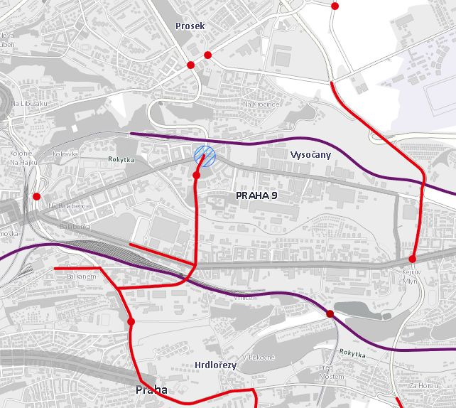
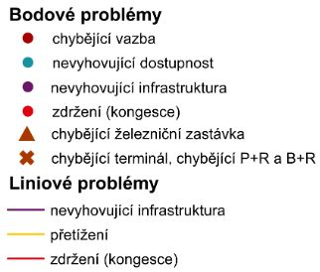
Zdroj: PUMM HMP (2020)
Zatím nedostatečně využitý je potenciál železnice pro dopravní obsluhu zájmového území. Železnice totiž v určitých relacích umožňuje ještě rychlejší spojení uvnitř Prahy, než metro. Navíc umožňuje napojení zájmového území na obce a města v zázemí Prahy a vzdálenější cíle. Naplnění potenciálu železnice pro (především) vnitroměstskou dopravu je ovšem závislé zejména na zvýšení kapacity Železničního uzlu Praha pro umožnění častějšího spojení, resp. kratších intervalů městských a příměstských linek S. Bez kratších intervalů je totiž železnice vůči ostatním druhům veřejné dopravy méně uživatelsky atraktivní. Konkrétně v prostoru MČ P9 to znamená i potřebu vybudování mimoúrovňového přesmyku Praha-Libeň, který umožní obousměrný průjezd vlaků v relaci Praha-Libeň – Praha-Malešice bez kolizí s provozem na trati Praha – Kolín. Dalším předpokladem pro vyšší využívání železniční dopravy je zvýšení uživatelské atraktivity železničních stanic a zastávek a zlepšení přestupních vazeb mezi železnicí a ostatními druhy veřejné dopravy. V rámci aktuálně probíhajícího projektu Optimalizace traťového úseku Mstětice (mimo) - Praha-Vysočany (včetně) dojde kromě zlepšení stavu samotné trati i k přestavbě žst. Praha-Vysočany, která povede k nahrazení dnes velmi zanedbaných prostor této stanice pro cestující veřejnost. Pro uživatelskou atraktivitu železničních stanic je ovšem žádoucí doplňovat bezprostřední okolí železničních stanic službami pro cestující a vytvářet podmínky pro co nejpohodlnější přestup mezi železnicí a jinými druhy dopravy. Pro snížení negativních vlivů železnice na obytné prostředí je potřeba komplexní realizace protihlukových opatření v celém zájmovém území. Ke zvážení je možnost vybudování železniční stanice s přestupním terminálem v lokalitě Balabenka, kde se kříží železniční tratě z několika směrů a kudy projíždí velké množství linek příměstské a dálkové dopravy. Tento záměr by spolu s převedením Městského okruhu pod zem mohl přispět k oživení tohoto ve stávající době zanedbaného prostoru.
Dynamický územní rozvoj zejména v oblasti Vysočan bude vyvolávat zvýšené nároky na dopravní obsluhu území. Vzhledem k tomu, že jsou některé části rozvojového území mezi ulicí Poděbradskou a Kolbenovou již poměrně odlehlé od stávajících tras veřejné dopravy, bylo by vhodné výhledově zavést v tomto území novou autobusovou linku, která by zajistila návoz cestujících do lokálních center a uzlů veřejné hromadné dopravy (ideálně na Náměstí OSN). Tomu by bylo vhodné také uzpůsobit dopravní infrastrukturu v území, protože hrozí, že stávající vzájemně nekoordinovaný ostrovní development znemožní vytvoření trasy, která by plynule procházela tímto rozvojovým územím. Vedle zajištění obsluhy nových rezidenčních okrsků je žádoucí také zajištění dopravní obsluhy pro osoby se sníženou schopností pohybu, pro něž je stávající dopravní obsluha ne zcela vyhovující.

Obrázek 7: Dostupnost zastávek veřejné dopravy na území MČ P9
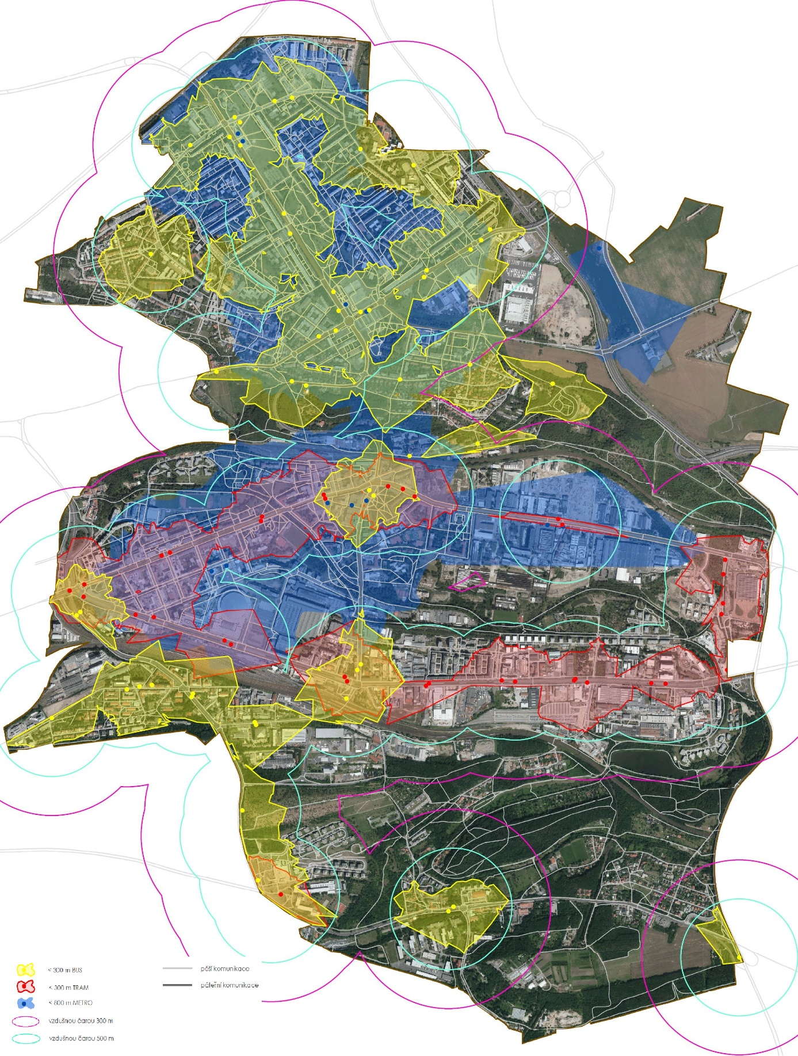
Zdroj: Dostálová (2018)
Pro snížení negativních vlivů autobusové dopravy na kvalitu ovzduší a pro případné zvýšení hospodárnosti provozu je žádoucí postupná elektrifikace autobusového provozu alespoň na linkách s nejvyšší frekvencí spojů a na linkách, které vedou svažitým terénem, kde provoz vozidel se spalovacími motory generuje zvýšené emise. Na lince č. 140 již byla elektrifikace ověřena prostřednictvím dočasného provozu elektrobusů, které se za jízdy dobíjely z nového trakčního vedení v ulici Prosecká. Tento systém by bylo vhodné dále rozvíjet a vedle elektrobusů na městských linkách s nejvyššími dopravními výkony postupně znovuzavádět i trolejbusový provoz. Trolejové vedení pro parciální trolejbusy či trolejbusy by tak bylo vhodné instalovat mj. v ul. Vysočanská a K Žižkovu. Vzhledem k potřebám dopravní obsluhy Proseka by bylo žádoucí také usilovat o zachování smyčky na Palmovce.
V oblasti veřejné dopravy identifikuje MČ P9 následující potřeby:
- Vybudování metra D v trase Hlavní nádraží – Žižkov – Libeň – Vysočany – Prosek
- Vybudování lanové dráhy mezi Vysočany a Prosekem (Kolbenova-Čakovická-Letňany, investor HMP/DPP)
- Postupná elektrifikace autobusového provozu s prioritní elektrifikacích na linkách s velkým množstvím spojů a vyšší výškovou členitostí
- Posílení role železniční dopravy v rámci PID a posílení obsluhy území MČ P9 železniční dopravou
- Rozvíjet obsluhu mini/midibusy v odlehlých částech MČ Praha 9 mj. s ohledem na potřeby seniorů a cestujících se ztíženými pohybovými schopnostmi
- Zavádění dalších opatření preferujících vozidla PID v silničním provozu
- Vytváření uživatelsky přívětivější infrastruktury veřejné hromadné dopravy - zkrácení vzdáleností pro přestup mezi různými prostředky na přestupních terminálech Vysočanská a Nádraží Libeň
- Bezbariérové zpřístupnění stanice metra Českomoravská

Další dopravní infrastruktura
MČ Praha 9 má poměrně členitý reliéf, který je zejména ve spojení mezi jejími různě výškově situovanými čtvrtěmi limitujícím faktorem cyklodopravy. Vysočany mají ovšem dobré výškové podmínky pro vnitřní propojení i spojení s centrem Prahy.
Napříč celými Vysočany vede v souběhu s říčkou Rokytkou cyklostezka A26, resp. A43, která mj. propojuje některé nové obytné okrsky s centem Vysočan a s cyklostezkou A2 vedoucí podél Vltavy (po které je možné se prakticky bezkolizně dostat až do centra Prahy). Cyklostezka A26 přitom zčásti využívá těleso zrušené vlečky, přičemž má poměrně dlouhý úsek (ulice Nademlejnská – Sokolovská), který mimoúrovňově překračuje všechny silniční komunikace. Jedná se tak o zřejmě nejvelkorysejší městskou cyklostezku v ČR. Mimo tuto cyklostezku a síť cyklostezek v extravilánu MČ v prostoru mezi Prosekem a Kbely ovšem v MČ nejsou žádné další významnější cyklostezky, které by umožňovaly bezpečný a bezkolizní pohyb na kole. Ostatní značené cyklotrasy zpravidla vedou po silničních komunikacích a vykazují řadu nedostatků a nespojitostí. Do budoucna by tak bylo vhodné se zaměřit na budování sítě cyklostezek na sídlištích Prosek a Střížkov a napojování nového developmentu v oblasti Vysočan prostřednictvím nových cyklostezek na centrum Vysočan a na cyklostezku A26. Vzhledem k uživatelským střetům na existujících cyklostezkách (zejména na cyklostezce A26, kde dochází ke střetům chodců, cyklistů, malých dětí, bruslařů, lidí venčících psy a dalších skupin uživatelů) by bylo také vhodné rozšiřovat nabídku tras pro pěší tak, aby mohli být vymísťováni z intenzivně zatížených úseků cyklostezek.
Vzhledem k rozvoji elektromobility, která odbourává faktor členitého reliéfu, jakožto limitu pro fyzicky méně zdatné cyklisty bude do budoucna vhodné hledat bezpečné a komfortní trasy pro propojení Vysočan s Prosekem a Jarovem. Dále bude vhodné také podporovat rozvoj monitorovaných cykloparkovišť, nebo cyklověží, kde se i majitelé dražších kol nebudou bát odložit své kolo a pokračovat v podpoře bikesharingu (mj. zřizováním dalších a udržováním stávajících míst, kde je možné si vypůjčit, nebo vrátit sdílené jízdní kolo.
Pěší infrastruktura je rozvinutá zejména ve stávajících obytných čtvrtích. Nejvyšší potenciál pěší dopravy je v lokálních centrech a u přestupních uzlů a zastávek kapacitních linek veřejné hromadné dopravy (metro, železnice, tramvaje). Pěší doprava se stejně jako cyklodoprava potýká s množstvím bariér na území MČ P9. Kromě zmíněného svažitého terénu představují bariéry v území železniční tratě a nádraží a kapacitní silniční komunikace, které pěší na mnoha místech nemohou úrovňově překonat. Z tohoto hlediska je problematická zejména poloha Vysočan, které jsou ze tří stran „obklíčené“ železnicí a ze čtvrté strany fyzicky odděleny od Hloubětína čtyřpruhovou Průmyslovou ulicí. Velmi problematická je také dostupnost Nových Vysočan, které jsou od zbytku Vysočan odděleny seřaďovacím nádražím žst. Praha-Libeň. Pro zvýšení využitelnosti pěší dopravy (a do značné míry i cyklodopravy) a zvýšení rezidenční atraktivity Vysočan je tak potřeba budovat lávky či podjezdy přes železnici i přes některé kapacitní silniční komunikace. Dále je potřeba zkvalitňovat pěší napojení nových obytných okrsků a důsledně dbát o údržbu pěších komunikací v těchto lokalitách, kde bývají často znehodnoceny či znečištěny v důsledku stavebních prací.
V oblasti cyklodopravy a pěší dopravy identifikuje MČ P9 následující potřeby:
- Vybudování nových stezek pro cyklisty (ev. stezek s prostorově odděleným provozem cyklistů a pěších), zejména v místech kolizí cyklodopravy s ostatními druhy dopravy
- Vybudování cyklostezky EuroVelo 4 (spojení centra Prahy s Polabím) v koridoru podél železniční trati Praha – Lysá nad Labem
- Vytvořit, resp. rozšířit parkoviště a stojany pro kola u potenciálních cílů cest (přestupní terminály, objekty občanské vybavenosti, apod., zejména pak ve vazbě na cyklotrasu A26) s důrazem na prevenci odcizení (pro umožnění bezpečného zaparkování elektrokol)
- Zvýšit prostupnost území MČ pro cyklisty
- Zvýšit prostupnost území MČ pro chodce (vybudovat nové přechody pro chodce, pěší lávky a podchody umožňující bezpečné překonání bariér, budování nových pěších propojení)
- Vybudování nových mimoúrovňových křížení nadřazené infrastruktury (lávka na Vysočanské náměstí – přes kolejiště žst. Praha – Libeň, lávka přes ul. Spojovací, lávka přes ul. Kbelská, lávka nebo podchod pod žel. tratí Praha – Lysá nad Labem mezi Kolbenovou ulicí a Klíčovem)
- Zlepšit kvalitu chodníků a cest pro pěší (např. zpevnit potenciálně významné pěšiny, zvýšit čistotu chodníků, zejména v lokalitách znečištěných stavební činností)
- Podporovat sdílení kol

Shrnutí
- Silniční infrastruktura na území Prahy 9 je ovlivněna přírodními a dalšími bariérami, které znemožňují přímá spojení řady okrsků. Dochází tak k souběhům různých dopravních proudů na několika málo disponibilních sběrných komunikacích a přetěžování jejich křižovatek. K přetížení území tangenciální dopravou s dopady na plynulost dopravy dochází také v důsledku nedostavěného Pražského okruhu a Městského okruhu. V souvislosti s očekávaným novým developmentem ve Vysočanech je hrozbou přetížení existující sítě sběrných komunikací. Proto je potřebná také dostavba Vysočanské radiály v tunelové variantě.
- Doprava v klidu má nedostatečné kapacity zejména v blokové zástavbě Vysočan a sídlištní zástavbě Proseka a Střížkova. Pro vytěsnění dojíždějících motoristů parkujících na veřejných prostranství je žádoucí rozšiřování zón placeného stání. Přitom je ovšem zapotřebí budovat jak kapacity P+R parkovišť, tak parkovací domy a podzemní garáže v místech deficitu kapacit dopravy v klidu a nastavit zpoplatnění ZPS tak, aby byli místní obyvatelé motivováni k využívání kapacit parkovacích domů a podzemních garáží.
- Území MČ P9 má prostřednictvím linek metra B a C kapacitní a rychlé spojení s centrem Prahy. Horší kvalita spojení je ovšem v tangenciálním směru mezi jednotlivými čtvrtěmi MČ P9, kde jsou spoje autobusových linek negativně ovlivňovány dopravními kongescemi. Zatím nenaplněný je potenciál železnice pro dopravní obsluhu území, a to kvůli nedostatečné kapacitě Železničního uzlu Praha a z ní vyplývajícím dlouhým intervalům spojům linek S i omezené uživatelské atraktivitě železničních stanic a přestupních uzlů. V MČ je dále potřeba řešit dopravní obsluhu nových obytných okrsků, lepší obslužnost pro osoby se sníženou schopností pohybu a postupnou elektrifikaci autobusového provozu.
- Pěší doprava i cyklodoprava je v MČ P9 omezena členitým terénem i množstvím bariér. Napříč Vysočany byla dostavěna páteřní cyklostezka A26, v intravilánu Proseku a Střížkova však cyklostezky chybějí. Z hlediska rozvoje cyklodopravy je potřeba budovat napojení na nové obytné okrsky, u významných cílů cest realizovat místa pro bezpečné uložení kol a dbát o vymístění ostatních uživatelů z intenzivně využívaných úseků cyklostezek. U pěší infrastruktury je kromě patřičného napojování nových obytných okrsků žádoucí také překonávání bariér v území.

Technická infrastruktura a bydlení
Kapitola 6 obsahuje stručný popis stavu technické infrastruktury MČ Praha 9 jakožto jednoho ze zásadních předpokladů pro kvalitu obytného, podnikatelského a životního prostředí v MČ a pro další rozvoj MČ. Ve druhé části kapitoly je stručně charakterizován domovní a bytový fond MČ. Počet dokončených bytů popřípadě počet uvolněných bytů ve staré zástavbě má v menších územních celcích zásadní vliv na počet nově přistěhovalých. Popis technické infrastruktury vychází z Územně analytických podkladů hl. m. Prahy. Pro charakteristiku domovního a bytového fondu byla využita data ze SLDB 2011. Dynamiku bytové výstavby ilustrují data z Veřejné databáze ČSÚ.

Technická infrastruktura

Zásobování vodou
Území hl. m. Prahy je zásobováno pitnou vodou z vodárenské soustavy Střední Čechy. Základními zdroji pitné vody jsou úpravna vody Želivka (odběr vody z vodní nádrže Švihov) a úpravna vody Káraný (odběr podzemní vody infiltrované z řeky Jizery a z artézských vrtů), rezervním zdrojem je úpravna vody Podolí (odběr vody z řeky Vltava). V oblasti MČ Praha 9 se nenacházejí žádné veřejné zdroje vody. MČ Praha 9 spadá do oblasti zásobované z vodního zdroje Želivka, část území je zároveň zásobována ze směsných zdrojů (jedná se o vodní zdroje Želivka a Káraný). Zásobování MČ Praha 9 zajišťuje přiváděcí vodovodní řad DN 1200, který je součástí přiváděcího okruhu kolem Prahy. Přiváděcí vodovodní řad DN 1200 vede do MČ Praha 9 z vodojemu a čerpací stanice Jesenice I. a je napojen na vodojem a čerpací stanicí Klíčov. Z DN 1200 v jižní části MČ odbočuje DN 600, který je napojen na vodojem a čerpací stanici Hrdlořezy. Vodojem Prosek je napojen na vodojem a čerpací stanici Malešice prostřednictvím DN 500. Územím MČ prochází rovněž DN 1000 a DN 350.
Provozovatelem vodárenské soustavy na území hl. m. Prahy je společnost Pražské vodovody
a kanalizace a.s. Město i okolní region disponuje dostatečnými zdroji pitné vody, v některých částech širšího regionu jsou ovšem problémy v kapacitě zásobování v důsledku procesu suburbanizace, tedy územního rozvoje v zázemí Prahy, který mnohdy probíhá bez ohledu na kapacity technické infrastruktury.
Pro zásobování průmyslových závodů v oblasti Vysočan a Malešic neupravenou vltavskou vodou byl vybudován průmyslový vodovod, který byl uveden do provozu v roce 1967. Voda z Vltavy je přiváděna do čerpací stanice Libeň, odtud se voda přečerpává do vodojemu Prosek. V současné době je již částečně provozována tzv. jižní větev průmyslového vodovodu v oblasti Malešic a dalších MČ mimo MČ Praha 9.
Otázkou je ovšem stav vodohospodářské infrastruktury a zejména rozvodů pitné vody (nejen) ve stavebně starších částech MČ Praha 9.

Odkanalizování a čištění odpadních vod
Území MČ Praha 9 je odkanalizováno prostřednictvím jednotné stokové sítě (také centrálního stokového systému) na území hl. m. Prahy tvořené kmenovými stokami a hlavními sběrači, jejíž centrální části byly vybudované na začátku minulého století. V případě MČ Praha 9 se jedná konkrétně o kmenovou stoku F dobudovanou ve 2. polovině minulého století. Na kmenovou stoku F jsou na území MČ Praha 9 napojeny hlavní sběrače, konkrétně Prosecký I a II a Střížkovský. Centrální stokový systém odvádí společně splaškové odpadní vody i vody srážkové do Ústřední čistírny odpadních vod (ÚČOV). V ÚČOV je v současnosti realizován v projekt „Celková přestavba a rozšíření ÚČOV na Císařském ostrově“. Záměrem je zvýšení celkové kapacity ÚČOV a rozšíření technologie třetího stupně čištění odpadních vod za postupného prodloužení některých hlavních sběračů na okraj Prahy za účelem centralizace systému. Mezi další významné akce v rámci systému pražské kanalizace patří rekonstrukce obou Proseckých sběračů.
Vody zachycené dešťovou kanalizací jsou odváděny do vodních recipientů a pro snížení povodňových rizik jsou také zachycovány v retenčních nádržích. Na území MČ Praha 9 je to dešťová usazovací nádrž Praha Vysočany a Českobrodská.
V důsledku rozvoje hlavního města, a územního rozvoje v jeho zázemí v rámci procesu suburbanizace dochází k naplnění kapacit jak ÚČOV, tak celého kanalizačního systému hl. m. Prahy. Praha se potýká také s nadměrným stářím stokové sítě. V posledních letech se investované částky do obnovy a rekonstrukcí výrazně navyšují, blíží se až 2 % hodnoty spravovaného majetku. Pokud se podaří udržet tuto úroveň investic, bude to zárukou zlepšení současného stavu a dosažení úrovně srovnatelné s vyspělými státy.

Zásobování elektrickou energií
Hl. město Praha je zásobováno elektrickou energií především prostřednictvím celostátní přenosové soustavy ČEPS, na níž jsou napojeny transformovny TR 400/110 kV Řeporyje a Chodov a TR 200/110 kV Malešice. Páteří distribuční sítě je v hl. m. Praze okružní systém 110 kV vedení, na který je od roku 2015 napojeno 23 transformoven 110/22 kV. Zásobování jednotlivých častí města je zajišťováno napájecí a distribuční sítí 22 kV vedení, zpravidla ve formě podzemního kabelového vedení.
MČ Praha 9 je zásobována elektrickou energií prostřednictvím transformovny 110/22 kV Východ, ze které vychází napájecí a distribuční síť 22 kV podzemního vedení. Zásobování koncových uživatelů je zpravidla zajišťováno sítí nízkého napětí, která vychází z transformoven 22kV/230/400V, rozesetých po celém území MČ.
Výzvou do budoucna z hlediska zásobování elektrickou energií bude lepší připravenost na masivní výpadky proudu (tzv. Black-Out), a to zejména prostřednictvím výstavby záložních zdrojů výroby elektrické energie. Překážkou je ovšem zdlouhavá příprava těchto investic (podobně jako u zdrojů zásobování teplem).

Zásobování plynem
Základem systému zásobování hl. m. Prahy zemním plynem je dvojitý vysokotlaký (VTL) plynovod vedený po obvodu města, napájený z VVTL/VTL regulačních stanic Třeboradice, Sibřina a Dolní Měcholupy. Z městské sítě VTL plynovodů jsou zásobovány regulační stanice VTL/STL, odběratelé jsou zásobováni zemním plynem ze středotlaké (STL) plynovodní sítě prostřednictvím regulátorů plynu, nebo prostřednictvím nízkotlaké (NTL) plynovodní sítě. V posledních dekádách dochází k rozvoji STL sítě a tam, kde je to technicky a ekonomicky možné, je NTL síť nahrazována STL sítí.
V území MČ Praha 9 je v domácnostech, které nejsou napojené na soustavu CZT, hlavním topným médiem právě zemní plyn (viz. kapitola Zásobování teplem). MČ Praha 9 je zásobována plynem odbočnou větví z výše zmíněného dvojitého okružního VTL plynovodu prostřednictvím VTL/STL regulační stanice Prosek, Libeň a Horní Libeň, Otázkou je technický stav STL plynovodů na území MČ.

Zásobování teplem
Na území MČ Praha 9 je zásobování teplem zajišťováno prostřednictvím Pražské teplárenské soustavy CZT. Její hlavní napáječ je veden z Elektrárny Mělník I (uhelná kogenerační výroba) přes výtopnu Třeboradice a teplárnu Malešice do oblasti Jižního Města a Modřan s odbočkou na Černý Most. Základními zdroji jsou elektrárna Mělník I (provozovaná společností Energotrans, a.s., která je dceřinou společností ČEZ) a teplárna Malešice, špičkovými zdroji jsou teplárna Michle, výtopny Třeboradice a Krč. Celoročně je do soustavy dodáváno teplo ze spalovny Malešice (ZEVO Malešice). Rozhodujícím dodavatelem tepla pro Pražskou teplárenskou a.s. je společnost Energotrans, a.s., jejíž dodávky z kogenerační výroby v EMĚ I tvoří 71,3 % z celkové dodávky tepla PTAS. V roce 2016 se uskutečnilo rozšíření integrované Pražské teplárenské soustavy i na levý břeh Vltavy do areálu teplárny Holešovice. Jedná se o napojení tepelného napáječe z území MČ Praha 9 TN Libeň-Holešovice.
Z Územně energetické koncepce hl. m. Prahy na období 2013-2033 vyplývá snaha o spolehlivost, hospodárnost a udržitelný rozvoj města. Jedná se o úsilí omezit bezúčelné užívání energie a o dlouhodobou schopnost hradit náklady spojené s užíváním energie bez negativních dopadů na kvalitu života. Plnění stanovených strategických cílů pro oblast zásobování teplem u objektů ve vlastnictví hl. m. Prahy by mělo být zajištěno výstavbou nových, případně přestavbou vybraných stávajících objektů na budovy s téměř nulovou spotřebou energie, využitím ekonomického potenciálu úspor u všech objektů v majetku hl. m. Prahy, ale i jiných investorů a podpora krytí potřeb tepla vysokoúčinnými zdroji.
Soustava CZT na pravém břehu Vltavy zásobovaná z mělnické elektrárny je dobře fungujícím celkem, kde se nevyskytují výkonové ani kapacitní problémy. Zásadním problémem soustavy CZT je vysoká cena tepla pro koncové uživatele, v jejímž důsledku dlouhodobě dochází k odpojování domů od soustavy CZT a jejich přechodu na lokální zdroje (domovní kotelny na plyn, místy i tepelná čerpadla). Místní soustava CZT tak čelí zásadním rozvojovým výzvám obnášejícím jednak zvýšení energetické efektivnosti (mj. zvýšení účinnosti tepelných zdrojů, snížení ztrát v rozvodech) i přizpůsobení se stávající, v důsledku zateplování a odpojování odběrných objektů, snížené poptávce. Možným řešením tak bude (za předpokladu dostatečně atraktivní ceny tepla pro koncové zákazníky), modernizace soustavy CZT spočívající jak v obměně, tak v modernizaci (a případném snížení kapacity) rozvodů CZT. Rizikem z hlediska udržitelnosti systému CZT je tendence vlastníků domů napojených na CZT k odpojení od tohoto zdroje a realizace vlastních zdrojů tepelné energie, a to především z důvodu vysokých cen energie z CZT. Případné nahrazení zásobování ze soustavy CZT vlastními zdroji může vést k dalšímu růstu ceny energie pro ostatní uživatele CZT. Výzvou do budoucnosti je tedy zajištění přijatelných cen tepla z CZT, což je zároveň nedílným parametrem jakýchkoli rozvojových projektů zaměřených na soustavu CZT.
Tabulka 13 Počet bytů podle způsobu vytápění v bytech MČ Praha 9 v r. 2011
ústřední |  |  | etážové |  | kamna
CZT | tuhá paliva | plyn | plyn | elektřina | tuhá paliva | plyn | elektřina
19904 | 92 | 1818 | 869 | 66 | 20 | 1861 | 402
Zdroj dat: SLDB 2011

Domovní a bytový fond
Statistiky domovního fondu (Tabulka 14) odhalují, že bytové domy tvoří právě 50 % domovního fondu MČ Praha 9. Cca 23 % z celkového počtu domů je postaveno za pomoci panelové technologie. Ve srovnání s referenčními MČ je to výrazně více a tento vysoký podíl poukazuje na roli panelových domů na sídlištích Prosek a Střížkov jako bydlišti téměř poloviny všech obyvatel MČ. V referenční MČ Praha 8 je poměr mezi celkovou výstavbou a počtem panelových bytových domů ještě výraznější, nicméně obě MČ se pohybují výrazně nad průměrem Prahy jako celku.
Sídliště Prosek se rozkládá především na území čtvrtí Prosek a Střížkov a je součástí pásu sídlišť na severním okraji Prahy někdy označovaném jako Severní Město nebo Severní Terasa. Výstavba sídliště Prosek přišla na řadu ze všech sídlišť Severního Města jako první (dále Bohnice, Kobylisy, Ďáblice, později také Letňany), ve druhé polovině 60. let 20. stol. Sídliště Prosek bylo dimenzováno pro 32 tisíc osob (celé Severní město poté pro 100 tisíc osob). Kolem roku 2000 bylo sídliště kompaktně doplněno novostavbami nacházejícími se v nejzápadnější části katastru Letňan. Ani podíl 44 % rodinných domů z celkového počtu domů v MČ Praha 9 však není zanedbatelný a svědčí o přítomnosti smíšené zástavby v celé MČ.
Ve srovnání s referenčními MČ zaujme vysoký podíl (přes 50 %) domů vystavěných v období mezi lety 1920 až 1970 (spadá sem i výstavba zmiňovaného velkého pražského sídliště Prosek). Charakter jednotlivých čtvrtí na území MČ Praha 9 není však nikterak stejnorodý. Např. čtvrti Vysočany a Libeň byly již od 19. století spojeny s průmyslovou výrobou. V 80. letech byla část Vysočan asanována a nahrazena novou výstavbou. Útlum průmyslové výroby začíná až v 90. letech 20. století. Zaniklé výrobní objekty postupně chátrají, některé čekají na demolici s budoucím záměrem bytové nebo kancelářské výstavby. První etapy mnohých developerských projektů se uskutečnily již na začátku 2. desetiletí 21. století. Zcela jinak je na tom např. čtvrť Hrdlořezy se svým typicky venkovským charakterem, který začal být moderní výstavbou narušován až poměrně nedávno.
Počátkem nového tisíciletí začala vznikat řada nových developerských projektů. Byl vybudován bytový soubor Nová Harfa pro cca 2 000 obyvatel. K dalším nově vznikajícím obytným komplexům patří AFI City (v rámci rezidenční části přibližně 470 bytů v bytových domech, projekt počítá také s administrativní částí tvořenou komerčními a kancelářskými prostory), čtvrť Emila Kolbena vznikající na místě brownfieldů po původní tovární výrobě (cca 260 nových bytů) nebo rezidence nad Rokytkou (2 000 bytů). V části čtvrti Hloubětín, která patří do MČ Praha 9, typickou svými průmyslovými podniky a sídly firem, vyrostl projekt Nademlejnská (180 bytů) nebo Suomi Hloubětín (2500 lidí), na který navazuje projekt Lappi Hloubětín (260 nízkoenergetických bytů) a dále projekty jako Kejřův mlýn nebo Kejřův Park I a II.
Úroveň vybavenosti domovního fondu technickou infrastrukturou je velmi vysoká, což je kromě vysoké vybavenosti sídlištní zástavby dáno i poměrně kompaktním charakterem zástavby, který umožnil efektivní pokrytí zastavěného území MČ sítěmi technické infrastruktury.
Tabulka 14 Charakteristika domovního fondu v referenčních MČ podle SLDB 2011
 |  | Praha 7 | Praha 8 | Praha 9 | Praha 14 | hl. m. Praha
Počet domů |  | 1491 | 6065 | 2453 | 3295 | 99949
z toho | Rodinné domy | 23 | 3167 | 1092 | 2346 | 63610
 | Bytové domy | 1371 | 2696 | 1229 | 865 | 32986
 | z toho panel. domy | 30 | 1015 | 563 | 461 | 10479
Neobydlené domy |  | 29 | 305 | 131 | 220 | 6985
Obydlené domy |  | 1461 | 5759 | 2319 | 3068 | 92927
z toho | Rodinné domy | 20 | 2910 | 979 | 2133 | 57354
 | Bytové domy | 1355 | 2662 | 1220 | 863 | 32596
Poč. bydlících osob |  | 40730 | 103121 | 54817 | 46501 | 1251257
z toho | Rodinné domy | 50 | 11049 | 3547 | 7639 | 208308
 | Bytové domy | 40680 | 92072 | 51270 | 38862 | 1042949
 | z toho v panel. domech | 1664 | 53249 | 25579 | 24331 | 474399
z toho postavené (v %) | 1919 a dříve | 38,4 | 12,4 | 5,0 | 1,9 | 10,0
 | 1920 – 1970 | 45,5 | 34,6 | 50,6 | 36,4 | 38,8
 | 1971 – 1980 | 0,6 | 22,6 | 8,5 | 8,7 | 10,2
 | 1981 – 1990 | 1,1 | 8,5 | 4,0 | 9,6 | 8,5
 | 1991 – 2000 | 3,0 | 6,7 | 8,1 | 18,1 | 10,2
 | 2001 – 2011 | 4,9 | 5,8 | 10,2 | 15,1 | 10,7
z toho – vybavenost (v %) | odkanalizované | 91,5 | 86,9 | 83,9 | 86,6 | 81,8
 | vodovod | 93,4 | 89,2 | 86,9 | 88,0 | 86,1
 | plyn | 86,6 | 78,0 | 76,4 | 67,3 | 73,5
 | ústřední topení | 28,1 | 67,7 | 68,5 | 83,5 | 68,2
Zdroj: SLDB 2011
Přesnější představu o obytném standardu obyvatel města, kvalitě bydlení a ekologické stopě bydlení poskytují statistiky bytového fondu (tabulka 9). Ty prokazují výraznou dominanci bytů v bytových domech na celkovém bytovém fondu. V MČ Praha 9 připadá 93 % bytů na bytové domy, podobně je tomu i u referenčních městských částí s výjimkou MČ Praha 14. Ve všech MČ byl zaznamenán poměrně vysoký podíl neobydlených bytů, nejnižší v případě MČ Praha 14, a to v souvislosti s patrným vyšším podílem rodinných domů. Podíl neobydlených bytů v MČ Praha 9 je znatelně nižší než u celé Prahy jako celku.
Byty v panelových domech jsou, jako byty tzv. I. kategorie, typické svou úplnou technickou vybaveností. Vzhledem k vysokému podílu těchto bytů v území se i technická vybavenost bytového fondu MČ Praha 9 drží na vysoké úrovni.
Tabulka 15 Charakteristika bytového fondu v referenčních MČ podle SLDB 2011
 |  | Praha 7 | Praha 8 | Praha 9 | Praha 14 | hl. m. Praha
Byty celkem |  | 20638 | 50242 | 26103 | 19319 | 587832
z toho | rodinné domy | 31 | 4520 | 1500 | 3047 | 83700
 | bytové domy | 20465 | 45235 | 24384 | 16169 | 498289
Neobydlené byty |  | 1604 | 3617 | 1634 | 1123 | 45664
% bytového fondu |  | 7,8 | 7,2 | 6,3 | 5,8 | 7,8
Obydlené byty |  | 19034 | 46625 | 24469 | 18196 | 542168
z toho v panel. domech |  | 26 | 3993 | 1302 | 2644 | 72471
Vybavenost obydlených bytů (podíl v %) | plyn zaveden do bytu | 63,0 | 56,8 | 60,2 | 40,6 | 61,7
 | vodovod v bytě | 84,5 | 89,8 | 88,4 | 90,6 | 88,5
 | teplá voda | 82,5 | 88,7 | 87,5 | 90,0 | 87,4
 | přípoj na kanalizační síť | 96,3 | 92,8 | 92,6 | 96,2 | 93,0
 | vlastní splachovací záchod | 83,5 | 89,5 | 88,2 | 90,5 | 88,2
 | vlastní koupelna, sprchový kout | 30,6 | 89,2 | 87,9 | 90,4 | 87,9
Průměrná obytná plocha |  | 56,9 | 56,1 | 53,2 | 62,6 | 60,5
z toho | rodinné domy | 31,8 | 84,6 | 75,1 | 90,4 | 88,9
 | bytové domy | 57,1 | 53,6 | 52,1 | 57,7 | 47,5
Průměrná obytná plocha na 1 bydlícího obyvatele |  | 29,8 | 28,1 | 26,8 | 26,9 | 29,3
z toho | rodinné domy | 20,5 | 35,1 | 32,2 | 36,4 | 36,0
 | bytové domy | 29,7 | 27,2 | 26,4 | 24,9 | 27,7
Zdroj: SLDB 2011
Intenzita bytové výstavby (tabulka 16) je v MČ Praha 9 z dlouhodobého hlediska nejvyšší ze všech sledovaných MČ. Ročně se jedná o stovky bytů. V roce 2018 počet nově dokončených bytů v MČ Praha 9 přesáhl dokonce počet 1 000 bytových jednotek, což je dvakrát více než v případě druhého nejintenzivněji rostoucího případu referenční MČ, MČ Praha 8. Je to důsledkem výše zmiňovaných nových developerských projektů, které v minulém desetiletí (2010–2020) procházely obdobím nejvýraznějšího boomu, a to i v celopražském kontextu. Přesto, že MČ Praha 9 má stále značné rezervy pro další bytovou výstavbu v rámci zastavitelných ploch, předpokládá se klesající počet dokončených bytů v období 2021–2030.
Tabulka 16 Dokončené byty v referenčních MČ v období 2010–2018
Městská část | 2010 | 2011 | 2012 | 2013 | 2014 | 2015 | 2016 | 2017 | 2018 | Celkem
Praha 7 | 67 | 83 | 84 | 65 | 127 | 30 | 217 | 335 | 166 | 1174
Praha 8 | 320 | 305 | 432 | 465 | 138 | 402 | 379 | 325 | 479 | 3245
Praha 9 | 125 | 395 | 138 | 410 | 586 | 424 | 483 | 276 | 1051 | 3888
Praha 14 | 323 | 29 | 7 | 5 | 347 | 420 | 181 | 14 | 204 | 1530
Hl. m. Praha | 6151 | 3480 | 4024 | 3844 | 4848 | 5211 | 6092 | 5846 | 5290 | 44786
Zdroj: VDB ČSÚ (2020)

Shrnutí
- MČ Praha 9 vykazuje dobrou úroveň vybavenosti technickou infrastrukturou, a to především z hlediska pokrytí území sítěmi technické infrastruktury. Nedostatky se mohou projevovat v kvalitě technické infrastruktury, zejména z hlediska technického stavu rozvodů pitné vody v některých částech MČ Praha 9, ale také např. stavu plynovodní sítě. Nezanedbatelná je potřeba zvýšení efektivity sítě CZT za účelem snižování současných vysokých cen energie z CZT.
- K naplňování kapacit dochází v důsledku územního rozvoje v Praze i jejím zázemí v případě kanalizačního systému a systému čištění odpadních vod. Řešením je mj. udržení přísunu investic do obnovy a rekonstrukcí. Výzvou do budoucna je zajištění rezervních zdrojů výroby elektrické energie pro případ black-outů.
- Přestože v MČ Praha 9 dominuje bydlení v bytových domech a v zástavbě panelových bytových domů žije polovina všech obyvatel MČ Praha 9, je situace v rámci jednotlivých čtvrtí MČ Praha 9 velmi různorodá. Je zde zastoupena jak starší bloková zástavba bytových domů (Vysočany), tak celky vesnického charakteru (Hrdlořezy, historické jádro Střížkova) tak zmíněná panelová sídliště a rozvíjející se moderní zástavba. V důsledku dominance sídlištní zástavby vykazuje domovní i bytový fond velmi dobrou vybavenost.
- Od začátku tisíciletí je v MČ Praha 9 realizována intenzivní bytová výstavba v důsledku přítomnosti rozsáhlých rozvojových ploch na průmyslových brownfieldech. V současných se výstavba v MČ nachází v nejvyšším bodě developerského boomu, do budoucna se očekává postupné zmírnění intenzity bytové výstavby.

Životní a obytné prostředí
Kapitola je zaměřena na popis jednotlivých složek životního prostředí v MČ P9. Zdrojem dat pro zpracování této kapitoly jsou zejména Územně analytické podklady hl m. Prahy, Návrhu metropolitního plánu hl. m. Prahy, data ČSÚ, ČHMÚ a další relevantní podklady.

Stav životního prostředí

Ovzduší
Na kvalitu ovzduší má vliv produkce emisí místními i vzdálenějšími zdroji znečišťování ovzduší, z nichž se škodliviny dostávají nad zájmové území dálkovým přenosem. Dalším zásadním parametrem jsou rozptylové podmínky ovlivněné jednak počasím (při tlakových výších a bezvětří dochází ke zvýšení koncentrací škodlivin), jednak tvarem reliéfu (poloha v údolí zpravidla omezuje větrné proudění a rozptyl škodlivin). Emise z vytápění domácností na území hl. m. Prahy vykazují z dlouhodobého hlediska pro většinu znečišťujících látek klesající trend, který souvisí zejména s mírnějšími zimními obdobími během posledních let a částečně i obměnou starých kotlů na pevná paliva za nové. (MHMP 2019)
Z celopražského hlediska jsou významnými znečišťovateli Cementárna Radotín (Českomoravský cement, a. s.) a ZEVO Malešice (Pražské služby, a. s.). Jeden z dřívějších nejvýznamnějších zdrojů Teplárna Malešice byl v roce 2018 provozován pouze s kotly na spalování zemního plynu, čímž dochází ke značnému snížení celkových emisí evidovaných na území Prahy. (MHMP 2019) Podle údajů Integrovaného registru znečišťování (IRZ 2020) se v MČ P9 nenachází velké a střední stacionární zdroje znečišťování ovzduší.
Výřez z ÚAP Prahy 2016 představuje Obrázek 7, ve kterém je uvedeno rozprostření průměrných ročních koncentrací PM₁₀ (částice polétavého prachu menší než 10 μm), tj. škodliviny, která je vhodným indikátorem kvality ovzduší, protože jeho koncentrace zpravidla indikují vliv spalovacích procesů jakožto primárního zdroje prašnosti i řady dalších škodlivin v ovzduší na kvalitu ovzduší (spolu s rozptylovými podmínkami a dálkovým přenosem). Kromě spalování je zdrojem PM₁₀ v území také tzv. sekundární prašnost, tedy víření prachu (především) dopravními prostředky. Na území MČ P9 jsou podle uvedeného modelu zvýšené koncentrace PM₁₀ především v zóně území přiléhajícího k úsekům kapacitních komunikací celoměstského významu, tj. zejména komunikaci Kbelská, Prosecká, Vysočanská a Průmyslová (kde je nejvýznamnější ohnisko produkce PM₁₀ a dalších škodlivin v území). Obdobná situace nastává i v případě rozprostření průměrných ročních koncentrací oxidu dusičitého - NO₂, jehož primárním zdrojem je doprava (Obrázek 8).

Obrázek 8 Výřez mapy průměrných ročních koncentrací PM₁₀ z ÚAP HMP 2016
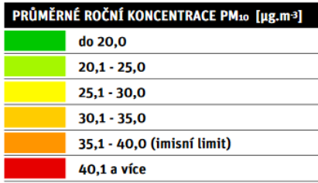
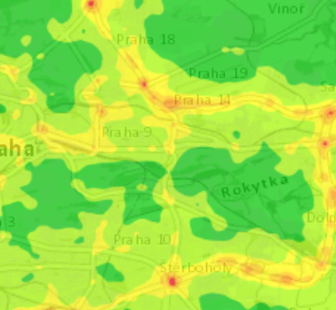
Zdroj: Upraveno z ÚAP HMP 2016
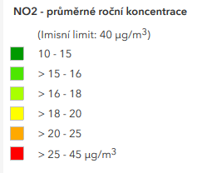
Obrázek 9 Výřez mapy průměrných ročních koncentrací NO₂ z ÚAP HMP 2016
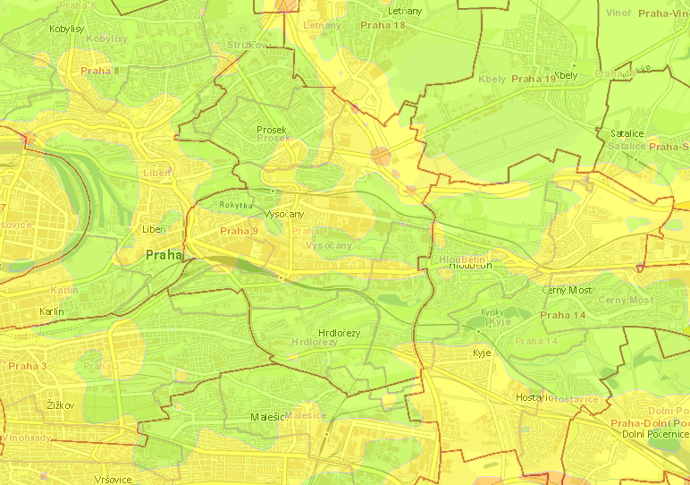
Zdroj: Mapový portál Hl. m. Prahy (2020)
Na produkci emisí škodlivin na území MČ P9 a v jejím blízkém okolí se tak podílí zejména mobilní zdroje znečišťování ovzduší (doprava, především automobilová vzhledem k poloze MČ u významných dopravních tahů) a v určité míře i malé stacionární zdroje znečišťování ovzduší (vytápění domácností). Intenzity automobilové dopravy jsou na páteřních komunikacích v území velmi vysoké a automobilová doprava tak výraznou měrou (negativně) ovlivňuje kvalitu ovzduší.

Hluk
Praha je z akustického hlediska nejzatíženějším regionem z celé České republiky. Nejvýznamnějším zdrojem hluku v MČ P9 jsou zejména pozemní komunikace s automobilovým provozem a železnice. Částečně je zdrojem hluku letecká doprava. Podle ÚAP HMP 2016 jsou nadlimitní hlukové zátěži v nočních hodinách vystaveny některé rezidenční objekty, jak ukazuje obrázek 5. Řešením jsou kompenzační protihluková opatření (tichý asfalt, protihlukové stěny, valy, pásy ochranné zeleně, apod.).
Obrázek 10 Výřez mapy noční hladiny hlukové zátěže z ÚAP HMP 2016
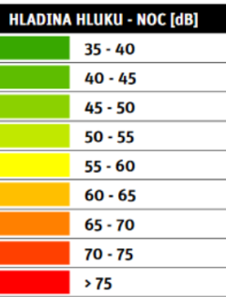
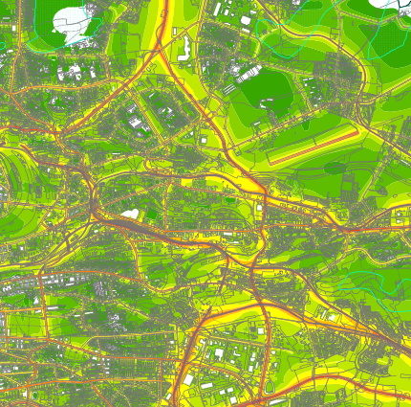
Zdroj: Upraveno z ÚAP HMP 2016

Voda
V zájmovém území se nachází řada vodních nádrží (rybníky Hořejší, Polifkův, Zahrádky, Prosecký). Napříč územím Městské části Prahy 9 (v délce 9 km) protéká od východu k západu říčka Rokytka, která vstupuje na území MČ P9 u silničního přemostění ulice Průmyslová v Hloubětíně. Několikakilometrovou zákrutou až přes Hrdlořezy obtéká vrch Smetanka a teče podél Hořejšího rybníka za Teslou Hloubětín. Za ním podtéká u tramvajové smyčky Nový Hloubětín Poděbradskou ulici a pokračuje středem Vysočan, mezi oběma souběžnými vysočanskými tramvajovými tratěmi. Před Vysočanskou poliklinikou podtéká pod Sokolovskou ulici a dále teče kolem parku Podvinní a usedlosti Kolčavka (za ní podtéká silnici a dvě železniční tratě), kde MČ Praha 9 definitivně opouští a směřuje k centru Libně. Rokytka byla ve 20. století významně regulována – došlo k napřímení, prohloubení a zpevnění jejího koryta od Libně po Hloubětín. V posledních letech je snahou kanalizovaný tok vrátit přírodě – do přirozeného stavu. Pro tento vodní tok je také stanoveno záplavové území. Zejména v okolí Libně je riziko povodní největší. Z tohoto důvodu byla v posledních letech budována protipovodňová opatření v okolí Rokytky, např. formou zvyšování plochy rozlivových zón. Snahou je realizovat taková opatření, která jednak budou poskytovat ochranu proti povodním, jednak zadržovat vodu v obdobích sucha. Vzhledem k rizikům souvisejícím s klimatickými změnami je tedy vhodné podporovat opatření směřující k zadržování vody v krajině a efektivnějšímu hospodaření se srážkovými vodami (a to jak ze strany MČ, tak ze strany domácností), aby byl v MČ dostatek užitkové vody pro případ dlouhotrvajícího sucha. Vhodným opařením je např. budování dešťových nádrží v areálech veřejných objektů se záměrem využívání akumulované vody např. k zalévání či využívání jako užitkové vody v objektech veřejné občanské vybavenosti a realizace přírodě blízkých opatření ke zvyšování retenčních schopností krajiny (revitalizace potoků, zakládání bezodtokých jímek, mokřad a tůní, apod.).

Staré ekologické zátěže
Na území MČ P9 se nachází několik lokalit, které byly vyhodnoceny jako potenciální nebezpečí pro životní prostředí (tzv. staré ekologické zátěže). V prvé řadě se jedná o areál bývalé společnosti Barvy Tebas s.r.o. (stávajícím majitelem je CENTRAL Group Poděbradská s.r.o.), který leží cca 300 m jižně od Rokytky v průmyslové zóně. V lokalitě bylo podle SEKM (2020) zjištěno extrémní znečištění zemin a přítomnost volné fáze na hladině podzemní vody a byla navržena nápravná opatření a vypracován sanační projekt v r. 2019, který však nebyl doposud zahájen.
Dále se na území MČ v Kolbenově ulici nalézá bývalý areál strojíren PRAGA, jehož stávajícím majitelem je firma Creviston, a.s. Ve většině objektů v areálu byla zjištěna silná kontaminace stavebních konstrukcí, většinou podlah, zdiva budov a záchytných jímek. V areálu byla zjištěna dvě ohniska kontaminace podzemní vody. Lokálně byla zjištěna kontaminace zemin a navážek. Vzhledem k plánovanému cílovému využití větší části areálu na bytovou výstavbu je zde identifikováno neakceptovatelné riziko ohrožení zdraví budoucích obyvatel, v případě, že nebudou odstraněna ohniska kontaminace. V současné době probíhají nápravná opatření.
Ekologickou zátěž představuje i areál ležící severně od Kolbenovy ulice v bývalém areálu ČKD Slévárny a.s. a areál ležící jižně od ul. Kolbenova na bývalém pozemku ČKD Trakce. Oba areály jsou znečištěny a je třeba realizovat sanační zásahy. Areál Kolbenova City Development (zahrnující oba zmiňované areály) prochází postupně kompletní revitalizací. Vzhledem k úvahám developera, ale i k územnímu plánu, přechází využití areálu od obchodně administrativního po residenční.
Poslední starou ekologickou zátěž představuje lokalita Sara Lee Czech Republic s.r.o. a okolí (areál Kazeto a Sara Lee), u které se prokázala reálná nekarcinogenní a karcinogenní zdravotní rizika. Nápravná opatření nebyla prozatím zahájena.

Brownfieldy
Vzhledem k průmyslové historii MČ P9 se na jejím území nachází řada brownfields. V rámci Prahy se nachází největší plocha někdejších výrobních areálů právě ve Vysočanech, které tak představují největší rozvojová území. Jedná se o pozůstatky velkých průmyslových podniků, jakými byly ČKD, Praga nebo vysočanská spalovna. Výhledově se mají bývalé průmyslové areály o rozloze cca 200 hektarů využít pro bytovou výstavbu, komerční zástavbu či drobnější podnikatelské záměry.

Přírodní a kulturní hodnoty v území a možnosti krátkodobé rekreace
V zájmovém území se nenachází žádná zvláště chráněné území ani další cenné přírodní statky
a lokality se statusem ochrany. Částečně do hranic katastru MČ zasahuje Přírodní památka Prosecké skály.
V zájmovém území se nachází několik památkově chráněných objektů. (NPÚ 2020, webové stránky MČ P9) Jedná se o následující objekty:

- Sousoší Piety
- Socha Průmysl
- Sloupová zvonička
- Lidový dům
- Gymnázium a ZŠ Špitálská
- Kostel Svatyně Krista Krále
- Hala E strojíren Praga
- Komín strojíren Praga
- Hala č. 19 strojíren Praga
- Závody AGA
- Administrativní budova pekáren
- Hainova vila
- Kostel sv. Václava
- Fara na Proseku
- Vinařský sloup
- Kejřův mlýn
- Viadukt u Hořejšího rybníka
- Zvonička
- Usedlost Hrdlořezská čp. 2
- Výklenková kaple Staroboleslavské cesty
- Výklenková kaplička na Klíčově

Shrnutí
- Na kvalitu ovzduší v MČ P9 má vliv zejména automobilová doprava. Území se zhoršenou kvalitou ovzduší se nachází v okolí kapacitních komunikací a dále v menších enklávách u intenzivně dopravně zatížených ulic.
- Hlavním zdrojem hlukového zatížení MČ P9 je silniční doprava, dále pak železniční a
a v nižší míře letecká doprava. Vysoká hladina hlukové zátěže je především v blízkém okolí intenzivně zatížených silničních komunikací.
- Územím MČ protéká řeka Rokytka, kolem níž jsou stanovena záplavová území. Vzhledem k panujícím klimatickým poměrům je třeba pro případ dlouhotrvajícího sucha i eliminaci škod při tzv. bleskových povodních podporovat realizaci opatření ke zvyšování retenčních kapacit krajiny a zadržování srážkových vod v území.
- V MČ P9 je vzhledem k její průmyslové historii zastoupeno několik lokalit starých ekologických zátěží, kterou prozatím nebyly sanovány. Vzhledem k plánovanému využití areálů od obchodně administrativního po residenční je třeba provést nápravná opatření.
- Na území MČ se nachází několik památkově chráněných objektů, mezi nimiž jsou zastoupeny i industriální památky. Zvláště u industriálních památek je třeba dbát na jejich zachování a vhodné využití v rámci nového developmentu.

Názory obyvatel
Následující kapitola představuje vyhodnocení závěrů ankety, která byla realizována mezi občany MČ P9. Cílem ankety bylo identifikovat klady a zápory života v městské části, stejně tak i náměty k jeho zlepšení. Analýza je souhrnem subjektivních odpovědí respondentů založených na hodnocení současného stavu vybraných aspektů v městské části. Spokojenost, potřeby a preference se mohou lišit dle socioekonomických znaků respondentů. Navzdory těmto skutečnostem jsou výsledky dotazníkového šetření významným zdrojem informací pro strategické plánování.
Dotazníkové šetření probíhalo v termínu od 29. 6. do 15. 8. 2020. Dotazníky byly vytvořeny v elektronické formě a byly distribuovány zadavatelem (odkaz na elektronický dotazník byl uveden na webových a facebookových stránkách města). Celkem bylo sesbíráno 751 dotazníků. Strukturu respondentů ukazuje obrázek 8.
Obrázek 11 Struktura respondentů
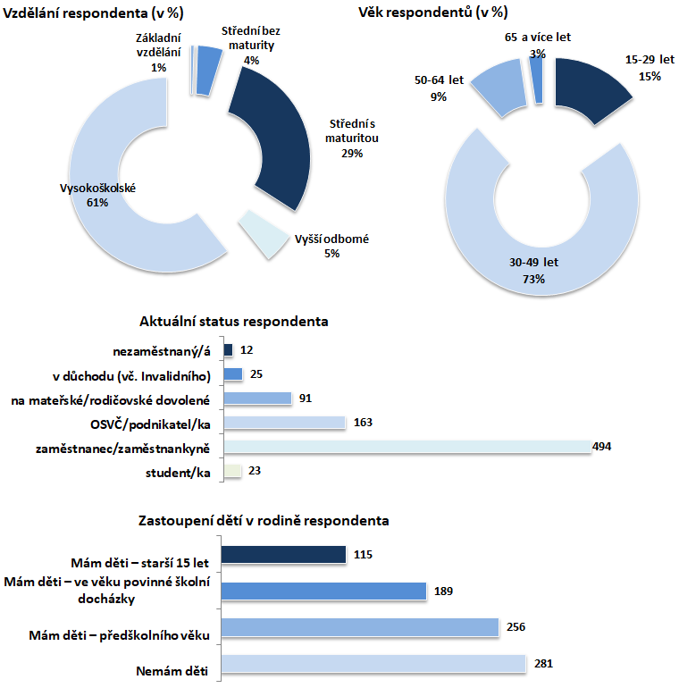
Zdroj: dotazníkové šetření 2020

Pozitiva a negativa městské části
Respondenti byli dotazování na hlavní pozitiva a negativa městské části. V obrázku 8 jsou uvedena tři největší pozitiva a negativa z hlediska četnosti odpovědí. Za hlavní pozitivum MČ P9 je respondenty považována zeleň v MČ – uvedlo tak 461 respondentů (obrázek 7). O něco nižší počet respondentů oceňuje dostupnost a kvalitu MHD (408) a kvalitní občanskou vybavenost (207). Naopak nespokojenost byla deklarována u parkování ve městě (202) a v souvislosti s přítomností nepřizpůsobivých občanů, lidí bez domova, cizinců apod. (198). Často byla také uváděna problematika nedostatečného úklidu MČ (129).
Obrázek 8 uvádí pozitiva a negativa s nižší četností odpovědí (odpovědi seřazeny dle počtu odpovědí - sestupně). Kladné hodnocení získalo např. sportovní vyžití a cyklostezky. Z negativ lze uvést nedostatečnou/nerovnoměrnou občanskou vybavenost související s rozvíjející se bytovou výstavbou a dopravní zatížení MČ.
Obrázek 12 Tři největší pozitiva a negativa městské části
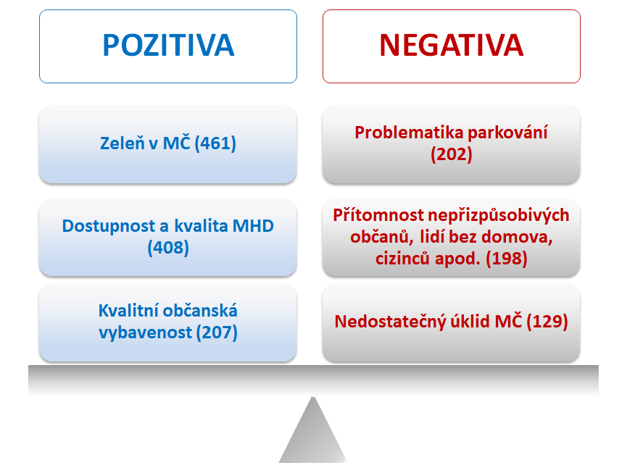
Pozn. Spontánní odpovědi, v závorce je uvedena četnost odpovědí.
Zdroj: dotazníkové šetření 2020

Obrázek 13 Další pozitiva a negativa
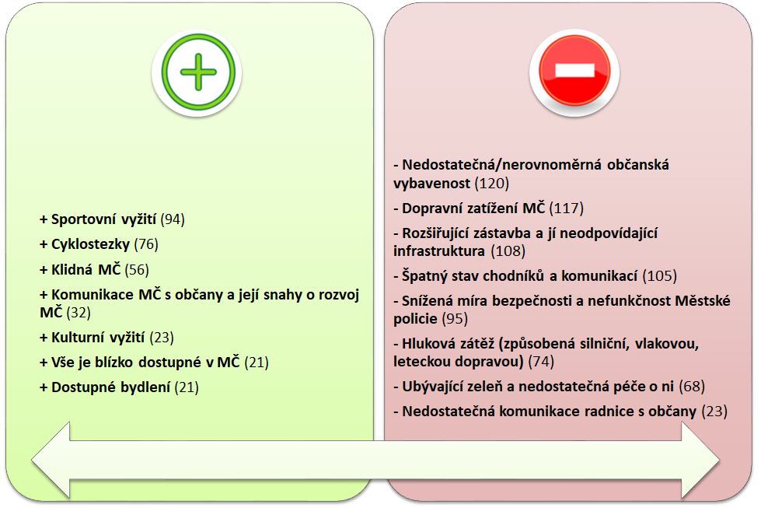
Pozn. Spontánní odpovědi. Četnost odpovědí je uvedena v závorce.
Zdroj: dotazníkové šetření 2020

Preferované oblasti podpory ze strany městské části
Respondenti byli dotazováni, jaké oblasti by měla MČ přednostně financovat z rozpočtu. Nejčastější odpovědí byla zeleň a veřejná prostranství – odpovědělo tak 493 respondentů (obrázek 11). Vysokou míru zastoupení odpovědí získala i oblast investic do rozvoje školství a školních budov (314 odpovědí) a dále problematika parkování (289). Mezi preferované oblasti se zařadila i stavba a údržba komunikací (264) a chodníky a jejich úprava (209). Oblasti s nižší četností odpovědí jsou uvedeny v obrázku níže.

Obrázek 14 Oblasti, které by měly být přednostně financovány z rozpočtu MČ
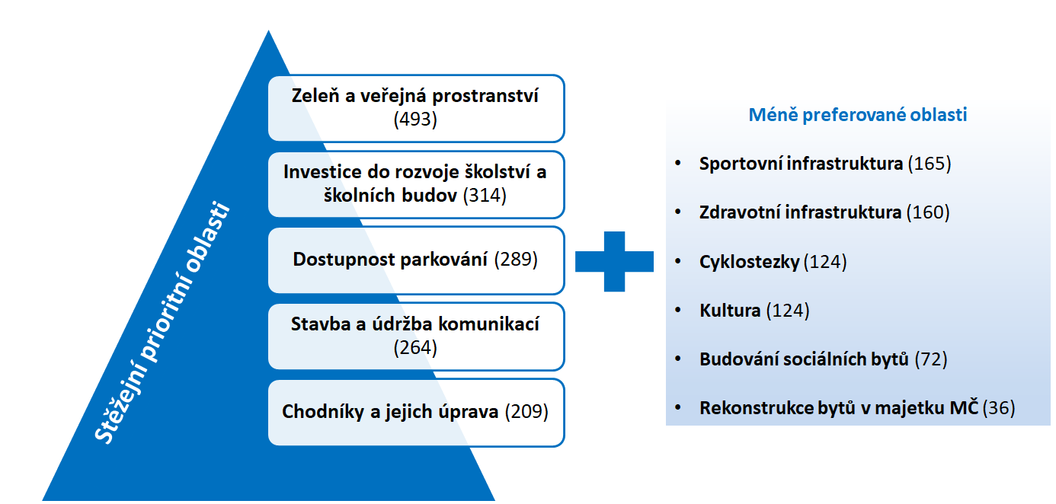
Pozn. Na výběr 1-3 z nabízených 9 možností. V závorce je uvedena četnost odpovědí.
Zdroj: dotazníkové šetření 2020

Hodnocení aspektů života ve městě
V neposlední řadě měli účastníci dotazníkového šetření možnost ohodnotit vybrané aspekty života v městské části. U každého z 26 aspektů mohli zvolit svou spokojenost na škále velmi spokojen/a až velmi nespokojen/a. Z vyhodnocení vyplývá, že občané městské části jsou nejvíce spokojeni s dostupností a kvalitou MHD, dále s nabídkou obchodů a služeb a možností sportovního vyžití (obrázek 12). Dále byla deklarována spokojenost u dostupnosti a kvality bydlení a dostupnosti sběrných míst tříděného odpadu. Naopak vyšší míra nespokojenosti se projevila u parkování, ochrany životního prostředí (emise, hluk) a čistoty a stavu veřejných prostranství. Nespokojenost občanů byla také u stavu a údržby komunikací a u práce Městské policie.
Obrázek 15 Hodnocení aspektů života v městské části
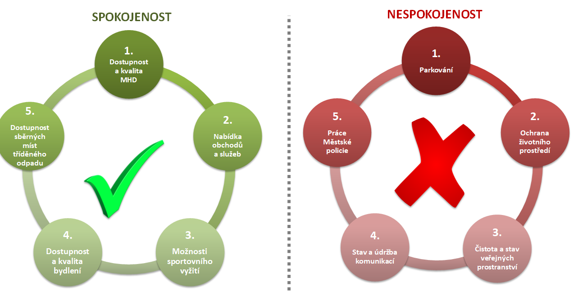
Pozn. Hodnocení uvedených aspektů na škále velmi spokojen/a-velmi nespokojen/a, event. nemohu posoudit. U podílu respondentů, který uvedl velmi a spíše spokojen/a, jsou uvedeny pouze odpovědí s podílem vyšším než 71 %. U podílu respondentů, který uvedl velmi a spíše nespokojen/a, jsou uvedeny pouze odpovědí s podílem vyšším než 51 %.
Zdroj: anketa 2020

Názory aktérů
Tato kapitola představuje vyhodnocení názorů vybraných aktérů. Cílem kapitoly není podat ucelený a objektivní obraz o situaci v MČ, ale spíše postihnout hlubší aspekty života v MČ a fungování MČ, které nelze zhodnotit na základě statistických dat či kvantitativních šetření (ankety). Názory aktérů tak nemusí zcela odpovídat informacím zjištěným v socioekonomické analýze či anketě. Názory vybraných aktérů byly zjišťovány prostřednictvím řízených rozhovorů realizovaných v září 2020. Celkem bylo realizováno 7 řízených rozhovorů se zástupci subjektů, jejichž složení specifikuje následující tabulka.
Tabulka 17: Subjekty z jejichž řad byli rekrutováni respondenti řízených rozhovorů
Oblast | Organizace
Veřejná správa | Vedení MČ
 | Zastupitelstvo MČ
Školství | ZŠ Litvínovská 600
Kultura, volný čas | Kulturní a mateřské centrum Knoflík
Ekonomika, podnikání | Jíša s.r.o.
 | Restaurace u Šebestiána
Sociální věci a zdravotnictví | Středisko soc. služeb
Subjekty byly vytipovány s ohledem na potřebu zjištění informací z různých oborů činnosti na území MČ. Snahou bylo jednak postihnout širší profesní spektrum respondentů, jednak oslovit respondenty, kteří díky své činnosti mohou mít vhled i do oblastí života MČ, které se přímo netýkají jejich profese. Zároveň byli vytipováni respondenti z okruhu subjektů komunikujících s realizačním týmem projektu, v jehož rámci je SPR MČ P9 pořizován.
Řízené rozhovory byly zaměřeny na následující aspekty:
1) Zhodnocení rozvoje a stavu MČ v následujících oblastech
- dojem/vnější obraz MČ
- poloha, dopravní dostupnost a technická infrastruktura
- stav ŽP a vzhled MČ
- lidské zdroje (vzdělanost, kvalifikace pracovní síly)
- ekonomická výkonnost a hospodářská situace MČ
- občanská vybavenost (školy, školky, zdravotnická zařízení, sociální služby, komerční služby)
- kultura, sport, volnočasové vyžití
- bezpečnost a kriminalita
- jiné
2) Činnost samosprávy MČ a spolupráce s ní včetně průniku k HMP
- Spokojenost s činností samosprávy
- Rozvojové záměry MČ a HMP
- Spolupráce aktérů s MČ
3) Aktuální situace MČ
- Hlavní silné stránky MČ
- Hlavní slabé stránky MČ
- Hlavní příležitosti rozvoje MČ
- Hlavní hrozby pro rozvoj MČ
4) Budoucnost MČ
- Hlavní rozvojová témata
- Co by měla MČ pro naplnění těchto témat udělat?

Zhodnocení rozvoje a stavu MČ

Dojem/vnější obraz MČ
Pro většinu respondentů je zřejmá proměna městské části Prahy 9 z industriální špinavé čtvrti na příjemné a žádané místo k životu. Dotázaní oceňují především podmínky pro bydlení, podnikání, vznik nové zeleně a veřejných prostranství. Změny vnímají jako systémové a koncepční.
Na změně obrazu MČ se podepsalo zejména ukončení rušící výrobní činnosti v území, nebo snaha vedení MČ o ekologizaci vytápění s výsledkem ve formě omezení četnosti smogových situací v topné sezóně. Dále přeměna mnohých brownfieldů na obytnou zástavbu (např. Podvinný mlýn je typickou ukázkou zdařilé revitalizace brownfieldu na kvalitní obytný prostor)

Poloha, dopravní dostupnost a technická infrastruktura
Polohu MČ lze definovat jako vnější centrum – na severovýchodě Hl. m. Prahy. Z hlediska vjezdu a výjezdu z města je dopravně obsloužená velmi dobře. Je zde důležitá výpadovka na D8 a páteřní komunikace vedoucí na D11. V tomto směru je dopravní dostupnost nadprůměrná.
Problematické je dostat se „podél“ města – zde respondentům chybí dostavba vnitřního i vnějšího okruhu. Problematické jsou pak konkrétně křižovatka Na Balabence a křižovatka u Libeňského nádraží. Na Proseku je problematický výjezd z velkých obytných čtvrtí ve špičce.
Dostupnost v rámci MHD hodnotí respondenti vesměs pozitivně. Funguje zde metro B a C a frekventované autobusy. Tramvaje pak suplují metro v kratších relacích. Příležitost spatřují v bezemisním způsobu dopravy, především pak u dopravní obsluhy z jihu na sever. To se v současné době řeší, např. trolejbusy či dostavbou metra. Horší je dostupnost MHD pro osoby se ZTP do zdravotnických zařízení.
Celkový stav místních komunikací a chodníků je v pořádku. Prostor pro zlepšení je u některých chodníků a komunikací v rámci vnitrobloků, kde bývá jejich stav horší.
Zavedení parkovacích zón v MČ se podle některých respondentů do jisté míry vyřešil problém s kapacitou parkovacích míst. Pro obyvatele s trvalým bydlištěm je tak parkování více dostupné. V horší situaci jsou však drobní podnikatelé, pro které je poplatek za parkovací místo/rok je velmi vysoký.

Stav ŽP a vzhled MČ
Stav i vzhled životního prostředí vnímají respondenti většinou pozitivně. Probíhají investice do parků a zelených ploch, kterých je podle většiny respondentů dostatek. Nedávno byly revitalizovány například parky Na Balabence a na Proseku a upravovalo se koryto řeky Rokytky. Proběhlo také veřejné projednání podoby Parku přátelství. Respondenti oceňují sdílení informací a komunikaci s veřejností ohledně rekonstrukcí veřejného prostoru.
Kvalita ovzduší (zejména v topné sezóně) se zde od 90. let výrazně zlepšila díky ekologizaci zdrojů vytápění a zániku průmyslových provozů. Problémy ovšem působí automobilová doprava, u které došlo k výraznému nárůstu intenzit.
V 90. letech MČ masivně investovala také do kanalizace, protože dříve bylo velké množství objektů odkanalizováno pouze septiky, dnes až na pár menších okrsků RD je veškerý domovní fond napojený na kanalizaci.
Respondenti oceňují, že úklid veřejných prostor probíhá na pravidelné bázi. Podle nich by se však mohlo více investovat do dlouhodobé údržby veřejného prostoru. Málo se řeší například rašení plevele v obrubnících, které narušuje jejich povrch a snižuje životnost. Stejně tak jsou dlouhodobým problémem vraky aut, to se však také průběžně řeší.
Dotázaným chybí kontejnery na biomasu, bioodpad a na oleje. Dále by respondenti ocenili zajištění stojanů na sáčky pro psí exkrementy, a aby byly stojany co nejlépe rozmístěné.
Určitý problém podle jednoho z respondentů představuje vymezení záplavových území. V těchto zónách je stanovena hranice záplavového území Q₁₀₀ o cca 77 cm výše, než byl stav při minulých povodních. Povodně byly menší, než jak určil hydrologický model. Záplavové území je tak stanoveno nepřiměřeně rozsáhle, což snižuje hodnotu pozemků na MČ P9 a komplikuje přípravu nových staveb.
Respondenti navrhují vypracování katalogu adaptačních opatření pro MČ, který by obsahoval plán na zmírnění klimatických změn. Podle toho by se dala například koncepčně vyřešit otázka zajištění parkovacích míst na úkor zeleně.
Zóny pro volnočasové vyžití zde existují hlavně ve dvou typech, a to dětská hřiště do 10 let a fitness prvky pro dospělé. Podle respondentů zde chybí zóny pro mladistvé, jako jsou skateparky, basketbalová hřiště apod.

Lidské zdroje (vzdělanost, kvalifikace pracovní síly)
Kvalifikace pracovní síly je v rámci Prahy průměrná, tj. nadprůměrná v rámci ČR. Mírně se snižuje na sídlištích, kde je přirozeně nižší sociální status obyvatel. Naopak do nových developerských bytů se stěhuje vyšší střední třída, která je často vysoce kvalifikovaná. Respondenti hodnotí pozitivně, že se zde prolínají drahé lokality s vyšší vzdělanostní úrovní s lokalitami s horší úrovní.
Celkově je však kvalifikovaných pracovníků nedostatek. Školy i výrobní firmy je shánějí obtížně. Obecně klesá vzdělanost absolventů. Firmy to často řeší tak, že si spolupracovníky vychovávají samy.
Problematickou sociální skupinou jsou bezdomovci, kteří vadí ostatním obyvatelům MČ v parcích (zejména v parku OSN), kde se setkávají. Podle respondentů by se tento problém měl řešit profesionálněji, tj. „nehonit“ je z jedné MČ do druhé, ale přijít s nějakou koncepcí, která problém alespoň minimalizuje.

Ekonomická výkonnost a hospodářská situace MČ
Respondenti vnímají, že ekonomická situace MČ je poměrně dobrá, oproti jiným MČ existují i finanční rezervy. Vedení se snaží smysluplně investovat do rozvoje.
V MČ 9 se po r. 1989 uzavřely velké továrny a s tím se změnila (poklesla) ekonomická výkonnost. Aktuálně se v MČ nenachází mnoho výrobních aktivit a místní ekonomika přechází na služby. To je patrné například v oblasti kolem O2 arény, kde je zároveň sportovní vyžití, obchody, konferenční centrum apod., tato čtvrť se tak stala ekonomickým centrem. Naproti tomu na okrajích MČ se budou budovat nové objekty, v nichž budou situovány ekonomické činnosti, s nízkou přidanou hodnotou, jako např. autoservisy.
Dotázaní vnímají, že MČ je developersky zaměřená spíše na bydlení a méně na pracovní příležitosti. Zároveň však vítají odsouvání výroby ve prospěch obytné funkce MČ.
MČ má však velký potenciál pro podnikatele díky využití velkých bývalých průmyslových areálů/brownfieldů. Lukrativní je například rozsáhlá oblast okolo metra Kolbenova (areál Pragovka). Jedná se sice o soukromé projekty, ale MČ na nich participuje. Podle respondenta se daří vyjednávání MČ s developery na podmínkách. Podporuje se zde stavba nových multifunkčních areálů, kde jsou sídla firem, služby, ale i bytové prostory. Představitelé MČ si od multifunkční zástavby do budoucna slibují také snížení automobilového zatížení. Komerční služby by podle respondentů měly zaujímat 10–20 % z obytných prostor. To s sebou nese i zisky pro MČ (daňové, sponzoring ze strany místních firem, pořádání akcí, …).
V praxi však tento model multifunkční výstavby podle některých respondentů spíše nefunguje, nové developerské projekty mnohdy nepočítají v dostatečné míře s výstavbou občanské vybavenosti, jako jsou služby, obchody nebo relaxační zóny. Jedná se například o projekt společnosti Finep na Proseku.
Slabinou v oblasti podnikání jsou dlouhé lhůty pro vydání stavebního povolení. Je otázkou, zda toto může MČ ovlivnit. Podnikání je zde obecně podporováno, např. v době COVID-19 MČ odpustila firmám nájemné.

Občanská vybavenost (školy, školky, zdravotnická zařízení, sociální služby, komerční služby)
Většina dotazovaných se shodla, že jsou kapacity školství a sociálních služeb v MČ dostačující. Menší část respondentů poukazuje na vnitřní strukturální dluh v rozvoji občanské vybavenosti. Dluh se týká především v oblasti vytvoření nových kapacit školství a sociálních služeb, kde je to podle nich z hlediska kapacity velmi na hraně. Problém tkví především ve zvyšování počtu žáků. Nejvíce patrné je to u mateřských škol, školních družin a sportovišť.
Prostor pro zlepšení vidí respondenti také v přispívání developerů na zajištění těchto služeb, např. na novou školu U Elektry. Může se odehrávat například formou veřejné vyhlášky, kolik má developer přispívat vzhledem k tržbám či podlahové ploše objektů. Respondenti by upřednostnili jasně stanovená pravidla.
Péče MČ o ZŠ je vnímána jako nadstandardní, školy jsou z velké části modernizovány. U všech zařízení, kde je MČ P9 zřizovatelem, došlo ke zvýšení kapacity různými přístavbami a nástavbami, čímž došlo ke zhodnocení existující infrastruktury. V plánu je vystavět novou školu ve Vysočanech (ZŠ a MŠ U Elektry), která bude určena především pro obyvatele nových obytných souborů.
Ve školství jsou vnímány nedostatky v souvislosti s legislativou ČR a lidskými zdroji ve školství, především v malém počtu lídrů nebo mladších a průbojnějších aktérů. Podle respondentů je potřeba propojit neziskovou, podnikatelskou a veřejnou sféru, což se teď v dostatečné míře neděje. Rigidní školství je však problém celospolečenský. V MČ P9 se snažili o transparentní projekty, které by z jednotlivých škol udělaly jedinečná místa. Nezisková sféra chtěla do škol přinést inovace, mělo docházet k propojování těchto sfér, jednalo se např. o polytechnická hnízda. Záměr se ale nepovedl uskutečnit.
Obecně mají respondenti výhrady vůči nedostatečnému propojování, sdílení a komunikaci mezi vzdělávacími a neziskovými organizacemi. Vně školy mají děti často více možností, jak se něco dozvědět, jak být součástí nějakého projektu či skupiny, než uvnitř školy. Je to o lidských zdrojích, lídrovi školy a učitelském týmu, jak se dokážou v současných zákonech a možnostech zorientovat. MČ P9 je nejčastěji nápomocná pouze se zaštítěním jednotlivých aktivit.
Komunitnímu centru Knoflík pomohlo, že se zde odehrávají veřejná projednání. Lidi dostali v podobě veřejných projednání určité kompetence, navíc je to na veřejné půdě, nikoli na radnici. Takové principy by mohly fungovat dobře i ve školství – nezisková sféra by nabídla semináře na nezávislé půdě pro školy. Ze strany škol ale podle některých respondentů není o takovou spolupráci zájem. Zároveň je důležitou rolí komunitního centra důkladněji sdělení propagovat, což se zatím často neděje. Příležitost tak vidí ve vytvoření pracovní skupiny za účelem propojení sféry veřejných služeb, neziskových organizací a podnikatelů.
Nabídka zdravotnických služeb je vnímána obecně jako dostatečná vzhledem k vybavení a přístupu zaměstnanců ke klientům, služby jsou modernizovány. Rozdíly jsou patrné při srovnání se zdravotnickými zařízeními v jiných MČ, např. MČ Praha 8, kde to působí stále ještě velmi nemoderně a rigidně. Dotázaní oceňují například vybudování a fungování Alzeheimercentra nebo Dětského centra Paprsek.
Na Proseku se nyní zrušila pohotovost, místo toho ji zajišťuje nedaleká Bulovka. Nově se zřizuje zdravotnické centrum CLINIKUM – Vysočany, bude zde větší nabídka ordinací a mladých lékařů. Do budoucna jsou plánovány větší kapacity odlehčovací služby, ty je třeba podporovat, např. formou zvýhodněných pronájmů.
Sociální služby v MČ P9 odpovídají úrovni celostátní vybavenosti – je tu domov seniorů, organizují se projekty pro seniory, fungují rozvozy jídel atd. MČ P9 patří v tomto směru podle respondentů k lepším čtvrtím. Jako problém je v MČ P9 vnímán nedostatek sociálních bytů, důvodem pravděpodobně je, že se MČ zbavila velké části bytového fondu a nenechala si prakticky nic jako rezervu pro tuto sféru.
Komerční služby jsou dostatečně zastoupeny, ale nejsou vhodně rozmístěny a ani v dostatečné kvalitě. V tom dotázaní spatřují potenciál pro zlepšení. Nově je otevřen LIDL ve Vysočanech, je zde také Galerie Harfa, navíc zde funguje síť drobných prodejen s potravinami (vietnamské).

Kultura, sport, volnočasové vyžití
Hodnocení kulturního a volnočasového vyžití v MČ P9 je vesměs pozitivní. Stabilně zde funguje Divadlo Gong, jehož situace je ale v současné době kvůli koronaviru složitá. Spolkový život je bohatý, funguje zde Junák, Sokol a další volnočasové organizace, některé vznikly i přičiněním samotných obyvatel. Respondenti dále oceňují koncerty v Parku přátelství, stejně tak i svatováclavskou pouť. Odbor kultury se snaží pořádat různé zajímavé akce. Velmi často jsou otevřeny památníky hrdinům odboje.
V rámci sportovního vyžití je v MČ 9 kromě O2 arény, která vznikla na místě brownfieldu Lokomotivky, ještě malá hala (původně pouze škvárové hřiště) na Podvinní, kde se hraje ragby, florbal atd. MČ organizuje řadu sportovních a volnočasových aktivit. MČ prochází také cyklostezka podél Rokytky, která je hojně využívaná.
MČ postrádá koupaliště, diskuze o výstavbě trvá již 20 let. Zařízení je podle některých respondentů částí obyvatel odmítáno kvůli drahému provozu. Respondenti by uvítali spíše více cyklostezek. V Parku přátelství jsou často vidět cyklisté, kteří jezdí na běžných chodnících, což se nelíbí ostatním obyvatelům. Jeden z nejčastěji zmiňovaných problémů je v rámci dopravy dobudování a napojení cyklostezek, nyní nelze projet širší centrum bezpečně.

Bezpečnost a kriminalita
Celkově je MČ P9 vnímána jako bezpečná. Situace se zlepšila v celé Praze. Problémy jsou vnímány pouze v určitých místech, např. Prosecká vyhlídka. Nejednoznačně je vnímána práce městské policie.
Problematické skupiny jsou bezdomovci a mladiství. V nedávné době řešili problém nejstarších žáků ZŠ, kteří se shromažďovali u stanice metra. Problém se podle respondentů podařilo vyřešit.

Správa MČ a spolupráce s ní
Spolupráci s MČ hodnotí všichni respondenti pozitivně a bez problémů. Na radnici je dlouhá kontinuita a stabilita vedení, navíc jde o zkušené a kvalifikované lídry, to respondenti hodnotí jako výhodu. Negativně respondenti vnímají, že nemají zároveň po tak dlouhé době nadhled a inspiraci pro nové projekty.
Činnost ÚMČ je transparentní, otevřená pro obyvatele. Častá praxe je vypracovávání nejrůznějších studií. Chválí si také kvalifikované zaměstnance. Velmi kladně hodnotí stavební úřad. V zastupitelstvu nejsou běžné mocenské boje. Pokud opozice upozorňuje na problematické skutečnosti, vždy se snaží problém vysvětlit a najít řešení, aby se dané projekty zrealizovaly. U nových projektů se snaží dojít společného konsenzu.
MČ pravidelně organizuje řadu akcí pro své obyvatele, zejména různé kulturní akce, mezi nimi nově například akce 9+1 spočívající v kulturních akcích na 9 různých místech v MČ, každoroční vánoční polévku na náměstí OSN nebo rozsvícení vánočního stromku a další aktivity.
Hůře respondenti hodnotí spolupráci mezi státní správou a místní samosprávou.
Většina respondentů rozvojové záměry v MČ spíše nevnímá, a pokud ano, tak pouze výrazné developerské projekty v hrubých obrysech. Politika HMP zde není vnímána příliš pozitivně, především z hlediska krátké kontinuity mezi jednotlivými volebními obdobími, které často vedou k neuskutečnění záměrů, k zastavení, přepracování či zpomalení přípravy a realizaci rozvojových záměrů v MČ.

Spolupráce s MČ při aktivitách dotazovaných subjektů
Všichni respondenti ve větší nebo menší míře s MČ spolupracují. Spolupráci většina hodnotí pozitivně – jednoduchá, transparentní. Příkladem úspěšné spolupráce je realizace cyklostezky podél Rokytky.
Samospráva MČ P9 se snaží s lidmi komunikovat i prostřednictvím organizací. Společně rozvíjí kulturně-společenský život v MČ.

Silné stránky MČ P9
Za nejsilnější stránky respondenti považují kontinuitu, koncepčnost a transparentnost vedení MČ. Dále oceňují finanční soběstačnost MČ, dopravní dostupnost, rozvoj školních budov a školního zázemí, občanskou vybavenost a bezpečnost.

Slabé stránky MČ P9
Zastavování veřejného prostoru, které vede k záboru ploch veřejné zeleně. Firmy jsou zároveň nuceny přemísťovat svá sídla, protože nemají kam růst. Respondenti však přiznávají, že to je problém všech MČ.
Dále respondenti uvádějí nedostatečnou kapacitu škol, nedostatek míst v domech s pečovatelskou službou, a nedostatky v dopravě, a to především z hlediska omezování průjezdnosti dvouproudých ulic či zužování průjezdů.
Jedním z uváděných faktorů je také dodržování bezpečnosti (v souvislosti s bezdomovci).

Příležitosti rozvoje MČ P9
Většina příležitostí pro rozvoj MČ se týká stavebních projektů. Respondenti například zmiňují – dobudování infrastruktury, přestavbu brownfieldů na čtvrti „pro život“ a výstavbu domu s pečovatelskou službou za poliklinikou. Dále vidí příležitost v přestavbě nemovitostí na smíšenou zástavbu a vytvoření pěší zóny u náměstí OSN.
Druhá oblast příležitostí se týká sociálních aktivit v podobě prohlubování mezigenerační komunikace, sociální práce v severní oblasti MČ, v rozvíjení školství a v příležitostech pro mladou a progresivní generaci.

Hrozby pro rozvoj MČ P9
Za jednu z největších hrozeb považují respondenti otázky bydlení a přelidnění oblasti, a to především kvůli stěhování původních obyvatel ze sídlišť a zvyšujícím se počtům obyvatel s cizí národností. Důsledkem toho se mění atmosféra mezi občany. Tento fenomén je také patrný ve školách i při komunikaci s rodiči. Jsou zde obavy také z budoucích obyvatel nových bytů. Především u Proseka a Střížkova se respondenti obávají, že zde může vzniknout ghetto.
Druhou často zmiňovanou hrozbou je směřování celopražské politiky a omezování kompetencí MČ.
Posledním bodem je pak mohutná výstavba a obavy ze ztráty odpočinkových ploch.

Budoucnost MČ

Hlavní rozvojová témata
Přednostně by se měla dokončit revitalizace brownfieldů, s tím je také spojené zajištění potřebné infrastruktury. V tomto případě jde o omezení tranzitní dopravy prostřednictvím dostavby Městského a Pražského okruhu a dobudování radiálních propojek – převážně tunelových variant.
U zahušťování zástavby je potřeba najít rozumný kompromis, zachovat současný charakter lokalit v MČ a citlivě zastavovat proluky, např. dostavět blokovou strukturu Vysočan, ale nezabírat plochy volné zeleně, které vnímají sami obyvatelé v MČ P9 jako nejcennější. U zástavby by se dále mělo dbát na environmentální otázky, tzn. využívat střechy a zadržovat dešťovou vodu.
Podle respondentů by mělo být v rovnováze bydlení, podnikatelské aktivity a občanská vybavenost. Podporovat by se měla sociální interakce, kulturní a komunitní život.

Jak má být těchto cílů dosaženo? A co by pro to měla městská část udělat?
MČ by podle respondentů měla dělat studie pro rozvojová území na základě jasných priorit. Studie by měly pomoci k lepší vyjednávací pozici s developery ohledně občanské vybavenosti atd. MČ by měla být aktivním účastníkem s vizí.
MČ by si podle respondentů měla vytipovat oblasti, které nemají žádné využití a kde je možná výsadba stromů, výstavba parků či sportovišť.
MČ by měla pečovat o prostory pro setkávání komunity a hlídat kapacity obslužnosti, aby lidé nejezdili za službami jinam. Důležité je soustředit se na rozvoj vzdělávání a soc. služeb, tzn. více mapovat potřebu po sociálních službách v terénu (např. v rámci komunitního plánování sociálních služeb) a na základě toho poptávat konkrétní služby, zajistit péči o méně soběstačné občany a mít dostatek sociálních bytů.
Z hlediska dopravy by pomohlo zaměřit se na dostavbu Městského okruhu a dostavbu Vysočanské radiály v tunelu. Také by se měl regulovat pohyb cyklistů tak, aby nejezdili po chodnících a přechodech pro chodce; měli by mít jasně nastavená pravidla chování na komunikacích.
Samospráva MČ P9 by měla mít větší pravomoci vůči HMP, protože zná potřeby MČ P9 nejlépe.

Shrnutí
- MČ P9 je respondenty řízených rozhovorů již vnímána jako dobrá adresa pro život v kontrastu se „špinavou“ průmyslovou minulostí.
- Dopravní poloha MČ P9 je respondenty hodnocena jako příznivá. Chybí ovšem zejména dostavba Městského okruhu a Vysočanské radiály (v tunelech) a Pražského okruhu.
- Respondenti vnímají výrazné zlepšení stavu životního prostředí v MČ, na kterém se podepsal zánik rušících výrob a snaha MČ o ekologizaci zdrojů vytápění a odkanalizování MČ. Jako pozitivum vnímají velkou nabídku ploch veřejné zeleně, které by ovšem na druhou stranu zasluhovaly důslednější údržbu.
- Respondenti pozitivně vnímají různorodou sociální skladbu populace, kde jsou zde vedle sociálně stagnujících či propadajících se sídlišť nové rezidenční okrsky s obyvateli s vyšším sociálním statusem (tedy díky nové výstavbě dochází k růstu sociálního statusu místního obyvatelstva). Negativně se ovšem dívají na problém bezdomovectví, který je potřeba plošně a koncepčně řešit.
- Respondenti vidí velkou příležitost pro rozvoj místní ekonomiky v redevelopmentu brownfieldů, zejména pokud bude mít polyfunkční charakter (nejen obytná funkce, ale i služby, kanceláře, apod.). Problém však vidí ve zdlouhavém vyřizování potřebných povolení.
- Respondenti obecně hodnotí úroveň občanské vybavenosti jako dobrou, vnímají ovšem dílčí nedostatky v kapacitách škol či nabídce sociálních služeb (odlehčovací služba) a zejména nedostatečnou nabídku sociálních bytů. Pozitivně hodnotí postupnou modernizaci škol a efektivní rozšiřování jejich kapacit i modernizaci zdravotnických zařízení a rozvoj nabídky sociálních služeb. Přitom navrhují, aby se developeři podíleli ve větší míře na financování potřebné občanské infrastruktury (např. výstavby školy U Elektry). Z hlediska kvality vzdělávání vidí respondenti příležitost ve větší spolupráci škol s neziskovým sektorem.
- V MČ P9 je podle respondentů pestrá kulturní nabídka a spolkový život. Ze sportovišť chybí respondentům v MČ koupaliště, u kterého si ale uvědomují vysoké provozní náklady. Spíše by tedy uvítali další rozvoj cykloinfrastruktury, a to zejména pro umožnění bezpečného dosažení cílů cest v lokálních centrech (pro denní dopravu a nikoli jen rekreační využití podél Rokytky).
- Respondenti hodnotí činnost ÚMČ a jeho vedení veskrze pozitivně. Pozitivně vnímají spolupráci mezi koalicí a opozicí a dlouhodobou stabilitu ve vedení MČ, i když může vést k absenci nadhledu a inspirace pro nové projekty. Pozitivně vnímána je kvalita lidských zdrojů na ÚMČ a zejména pak práce stavebního úřadu. Negativně je naopak vnímána práce HMP a spolupráce místní samosprávy se státní správou.
- Za nejsilnější stránky respondenti považují kontinuitu, koncepčnost a transparentnost vedení MČ. Dále oceňují finanční soběstačnost MČ, dopravní dostupnost, rozvoj školních budov a školního zázemí, občanskou vybavenost a bezpečnost.
- Za slabé stránky respondenti považují zastavování veřejného prostoru a zábor ploch veřejné zeleně, omezené možnosti prostorového rozvoje místních firem, nedostatečnou kapacitu škol, nedostatek míst v domech s pečovatelskou službou, a nedostatky v dopravě z hlediska absence kapacitních nadřazených komunikací na jedné straně a omezování průjezdnosti dvouproudých ulic či zužování průjezdů na druhé straně.
- Příležitosti vidí respondenti v dobudování infrastruktury, přestavbě brownfieldů na čtvrti „pro život“, výstavbě domu s pečovatelskou službou za poliklinikou, přestavbě nemovitostí na smíšenou zástavbu a vytvoření pěší zóny u náměstí OSN. V oblasti sociálních aktivit pak prohlubování mezigenerační komunikace, sociální práce v severní oblasti MČ, v rozvíjení školství a v příležitostech pro mladou a progresivní generaci.
- Jako hrozba je vnímáno přelidnění oblasti, či zvyšující se počet obyvatel s cizí národností na sídlištích s negativními důsledky na sociální soudružnost. Dále směřování celopražské politiky a omezování kompetencí MČ či nepřiměřená výstavba vedoucí ke ztrátě odpočinkových ploch.
- Hlavním rozvojovým tématem MČ je podle respondentů revitalizace brownfieldů za předpokladu dobudování potřebné infrastruktury (zejména pak Městského okruhu a Vysočanské radiály v tunelu a Pražského okruhu). U zahušťování zástavby je potřeba najít rozumný kompromis, zachovat současný charakter lokalit v MČ a citlivě zastavovat proluky, např. dostavět blokovou strukturu Vysočan, ale nezabírat plochy volné zeleně, které vnímají sami obyvatelé v MČ P9 jako nejcennější. U zástavby by se dále mělo dbát na environmentální otázky, tzn. využívat střechy a zadržovat dešťovou vodu. Podle respondentů by mělo být v rovnováze bydlení, podnikatelské aktivity a občanská vybavenost. Podporovat by se měla sociální interakce, kulturní a komunitní život.
- MČ by podle respondentů měla pořizovat studie pro rozvojová území na základě jasných priorit. Studie by měly pomoci k lepší vyjednávací pozici s developery ohledně občanské vybavenosti atd. MČ by měla být aktivním účastníkem s vizí. Dále by si měla vytipovat nevyužitá území vhodná pro rozvoj ploch veřejné zeleně a rekreační infrastruktury. MČ by podle respondentů měla pečovat o prostory pro setkávání komunity a hlídat kapacity obslužnosti, aby lidé nejezdili za službami jinam. Důležité je soustředit se na rozvoj vzdělávání a sociálních služeb, tzn. více mapovat potřebu po sociálních službách v terénu (např. v rámci komunitního plánování sociálních služeb) a na základě toho poptávat konkrétní služby, zajistit péči o méně soběstačné občany a mít dostatek sociálních bytů.

SWOT analýza

SWOT analýza představuje shrnující kapitolu analytické části strategického plánu. Je zpracována souhrnně napříč tématy. SWOT analýza je klasifikační metodou tradičně používanou při strategickém plánování. Rozvojové faktory jsou metodou SWOT standardně tříděny do 4 kategorií:
- silné stránky (S = strengths),
- slabé stránky (W = weaknesses),
- příležitosti (O = opportunities),
- hrozby (T = threats).
Tyto kategorie sledují logiku uvedenou v tabulce.
Tabulka 18: Logika tvorby analýzy SWOT
 | Pozitiva | negativa
vnitřní faktory, přítomnost, výchozí stav | silné stránky (S) | slabé stránky (W)
vnější faktory, budoucnost, potřeba intervencí | příležitosti (O) | hrozby (T)

Smyslem SWOT analýzy je identifikace hlavních rozvojových faktorů působících na rozvoj městské části. Jednotlivé položky byly v první fázi identifikovány zpracovatelem s využitím vlastních analýz a následně byly doplněny a upraveny členy řídícího výboru pro zpracování Strategického plánu rozvoje MČ Praha 9.

Silné stránky
- Image dobrého místa k životu oproti „špinavé“ průmyslové minulosti
- Pestrá urbanistická struktura MČ generující rozmanitou nabídku bydlení pro různé skupiny obyvatel
- Dostupnost rozvojových ploch na brownfieldech
- Růst počtu obyvatel díky novému developmentu
- Příznivá věková skladba populace díky novému developmentu
- Pestrá sociální a kvalifikační skladba populace díky rozmanité nabídce bydlení v MČ
- Dlouhodobě příznivá situace místní ekonomiky a situace na trhu práce
- Nadstandardní dopravní poloha z hlediska napojení na centrum Prahy a napojení na nadřazenou silniční síť
- Rychlé a kapacitní propojení Vysočan, Proseka a Střížkova s centrem Prahy prostřednictvím metra (linky B a C)
- Existence páteřní cyklostezky napříč Vysočany
- Zlepšená kvalita ovzduší v topné sezóně (proběhnutá ekologizace zdrojů vytápění)
- Velká nabídka ploch veřejné zeleně
- Pestré možnosti sportovního a kulturního vyžití
- Dlouhodobá kontinuita ve vedení MČ

Slabé stránky
- Zanedbané území brownfieldů představující urbanistické závady v území
- Neodpovídající propojení Vysočan s Prosekem i Hrdlořezy silniční infrastrukturou i veřejnou dopravou
- Negativní vliv dopravy na obytné i životní prostředí v MČ (imisní a hluková zátěž)
- Absence výraznější nabídky pracovních příležitostí
- Nedostatečné kapacity MŠ a ZŠ v důsledku nového developmentu
- Absence veřejných MŠ a ZŠ v dynamicky se rozvíjejícím území východních Vysočan
- Nedostatečná nabídka sociálních bytů
- Nedostatečné kapacity odlehčovací služby
- Přetížení částí silniční infrastruktury, mj. v důsledku nedostavěné sítě nadřazených komunikací (Městský okruh, Pražský okruh, Vysočanská radiála)
- Nedostatečné kapacity dopravy v klidu na velké části území MČ
- Absence cyklostezek mimo osu říčky Rokytky
- Vysoká cena tepla ze soustavy CZT vedoucí k odpojování koncových uživatelů
- Zhoršená kvalita ovzduší u intenzivně dopravně zatížených ulic
- Vysoká hladina hluková zátěže ze silniční i železniční dopravy (zejména ve Vysočanech)
- Existence lokalit starých ekologických zátěží
- Problém bezdomovectví
- Dlouhodobá absence plošné koordinace nového developmentu ve východních Vysočanech (vzájemně nekoordinované ostrůvky nové zástavby)

Příležitosti
- Brownfieldy představující disponibilní území pro rozvoj potřebných funkcí v území
- Zlepšení makroekonomické situace s pozitivními dopady na hospodaření MČ, rozvoj developmentu v MČ a kupní sílu obyvatel
- Vyšší zapojení developerů do financování a budování veřejné infrastruktury a občanské vybavenosti
- Realizace investic v gesci HMP, resp. jiných aktérů s pozitivními vlivy na MČ (dopravní stavby, občanská vybavenost, apod.)
- Vnější zdroje pro financování rozvoje infrastruktury a občanské vybavenosti (ESIF)

Hrozby
- Nekoncepční územní rozvoj na brownfieldech generující negativní dopady na území MČ
- Sociální úpadek sídlišť Prosek a Střížkov
- Stárnutí populace na sídlištích
- Přílišný růst podílu cizinců vedoucí k narušování sociální soudržnosti
- Výraznější úpadek ekonomiky v důsledku probíhající recese s negativními důsledky na místní ekonomiku i hospodaření MČ
- Přetížení infrastruktury a občanské vybavenosti MČ v důsledku nekoordinovaného územního rozvoje
- Kolaps silniční dopravy v území v důsledku rostoucích intenzit dopravy v souvislosti s územním rozvojem na jedné straně a nedostavěné sítě pro tranzitní dopravu na druhé straně
- Zánik architektonicky a technicky cenných industriálních objektů
- Zastavování ploch veřejné zeleně
- Zdlouhavý a neefektivní proces přípravy staveb ohrožující revitalizaci brownfieldů
- Nesoulad mezi politikou vedení MČ a HMP
- Nezájem HMP o řešení rozvojových potřeb MČ

Zdroje
ČNB (2020): Aktuální prognóza ČNB. Dostupné z: https://www.cnb.cz/cs/menova-politika/prognoza/
ČSÚ (2020a): Městské části hlavního města Prahy. Dostupné z: https://www.czso.cz/csu/xa/mesta_a_obce
ČSÚ (2020b): Zaměstnanost, nezaměstnanost. Dostupné z: https://www.czso.cz/ csu/czso/zamestnanost_nezamestnanost_prace
ČSÚ (2020c): Makroekonomické ukazatele. Dostupné z: https://www.czso.cz/csu/czso/5-makroekonomicke-ukazatele-9v9egg2xkd
Dostálová, M. (2018): Analýza základního občanského vybavení a systému veřejných prostranství z hlediska docházkových vzdáleností.
FIALA, T. (2013): Prognóza školské mládeže v Městské části Praha 9 podle katastrálních území do roku 2030.
Generel silniční dopravy MČ Praha 9
IPR Praha (2018): Metropolitní plán. Dostupné z: http://plan.iprpraha.cz/cs/metropolitni-plan
IPR Praha (2020): Atlas obyvatelstva 5000. Dostupné z: https://app.iprpraha.cz/apl/app/atlas-praha-5000/
IRZ (2020): Integrovaný registr znečišťování. Dostupné z: https://portal.cenia.cz/irz/
KUČEROVÁ, Z. (2014): Rozšíření kapacit základních škol v MČ P9. Důvodová zpráva.
Mapový portál Prahy (2020): Atlas životního prostředí. Dostupné z: https://app.iprpraha.cz/apl/app/atlas-zp/?service[]=imisni_mapy
MČ Praha 9 (2020): Dotazníkové šetření.
MHMP (2019): Ročenka Prahy – životní prostředí 2018. Dostupné z: http://portalzp.praha.eu/jnp/cz/ekologicka_vychova_ma21/informacni_system_o_zp/publikace_aplikace/index.xhtml
MHMP (2020): Praha životní prostředí 2014. Elektronická zpráva o stavu životního prostředí. Dostupné z: http://envis.praha-mesto.cz/rocenky/Pr14_pdf/ElzpravaZP14_komplet.pdf
MPSV (2020): Statistiky o trhu práce. Dostupné z: https://www.mpsv.cz/web/cz/z-uzemniho-hlediska
MŠMT (2020): Adresář škol a školských zařízení. Dostupné z: http://stistko.uiv.cz/registr/vybskolrn.asp
NPÚ (2020): Ústřední seznam kulturních památek. Dostupné z: https://www.pamatkovykatalog.cz/uskp
PUMM HMP (2020): Plán udržitelné městské mobility hl. m. Prahy. Problémové mapy. Dostupné z: http://appt.iprpraha.cz/js-api/app/problemove_mapy_p_plus/
PUMM MČ P9 (2018): Plán udržitelné městské mobility pro Městskou část Praha 9.
SEKM (2020): Systém evidence kontaminovaných míst. Dostupné z: http://www.sekm.cz/
SLDB (2011): Sčítání lidu, domů a bytů 2011. Dostupné z: www.scitani.cz
TSK Praha (2020): Ročenka dopravy Praha 2019. Dostupné z: http://www.tsk-praha.cz/wps/portal/root/nabidka-sluzeb/rocenky
ÚAP HMP (2016): Územně analytické podklady hl. m. Prahy 2016. Dostupné z: http://uap.iprpraha.cz/
ÚMČ (2012): Povodňový plán Úřadu městské části Praha 9.
Územní energetická koncepce hlavního města Prahy (2013-2033). Dostupné z: http://envis.praha-mesto.cz/UEK_2013/data/pdf/AUEKhlmPhy-2013-Priloha10.pdf
VDB ČSÚ (2020): Veřejná databáze. Dostupné z: http://vdb.czso.cz/vdbvo/uvod.jsp

Referenční území byla vybrána na základě referenčních kritérií a při výběru referenčních území byly zohledňovány charakteristiky zájmového území (tj. MČ P9).
V době zpracování SP se jednalo o poslední Sčítání lidu, domů a bytů. Následující SLDB bude realizováno v r. 2021.
V r. 2009 bylo zkolaudováno 155 bytů, v r. 2014 celkem 105, v r. 2018 celkem 178 bytů.
Novější data nebyla v době tvorby dokumentu k dispozici.
Aktuální informace z ČSÚ
Kapacity středoškolských zařízení nejsou sledovány, protože je jejich zřizovatelem zpravidla Hlavní město Praha.
Právě v případě MČ Praha 9 dochází na základě doporučení zřizovatele již od roku 2012 k přijímání do prvních tříd základních škol výlučně dětí s trvalým pobytem na území MČ. Navíc dochází i k omezování termínů zápisů do prvních tříd tak, aby byla omezována tzv. zápisová turistika a hlášení dítěte na více škol, což v minulosti zatěžovalo administrativu při vyhodnocování zápisů a následně přinášelo komplikace při následných úkonech správního řízení (Kučerová, 2014).
Fiala, T. (2013): Prognóza školské mládeže v Městské části Praha 9 podle katastrálních území do roku 2030
Důvodová zpráva (Kučerová 2014) uvádí, že v ideálním případě by neměla být plánována výstavby jedné ZŠ, nýbrž rovnou dvou nových ZŠ.
Uváděno jako cíl 2.1 Strategického rámce MAP pro Prahu 9.
Především praktičtí lékaři pro dospělé, praktičtí lékaři pro děti a dorost a zubní lékaři.
Na Prosecké radiále je to zejména úsek mezi MÚK Pelc-Tyrolka a MÚK s ulicí Zenklova, ke kongescím ovšem dochází na celém úseku radiály až po sjezd na Zdiby. Na Kbelské ulici se jedná o úsek mezi MÚK s Čakovickou ulicí a Vysočanskou radiálou, kde dochází ke kolizi proudů Čakovická – Kbelská a Kbelská – Vysočanská radiála a která je nevhodně zakončena úrovňovou křižovatkou se světelným řízením s ulicí Kolbenovou.
Aktuálnější data nebyla v době zpracování analytické části SP k dispozici.
V době zpracování analytické části SP bylo uvažováno o zařazení Jiránkovy vily v Hrdlořezích mezi památkově chráněné objekty.

